R132
智能工具柜管理系统
软件设计说明

R132_SDD_0301_V2.00

（共 78 页）

成都成飞电子科技有限公司
2026 年 10 月

批准 ________________ 日期_______________
通用质量特性 | ------ | ------ |  |  |  | 订货方代表 | ------ | ------
工艺 | ------ | ------ |  |  |  | 审 定
标 审 |  |  |  |  |  | 售后服务 | ------ | ------
审 核 |  |  | 项目负责人 |  |  | 市 场 | ------ | ------
校 对 |  |  | 软件负责人 |  |  | 质 量
设 计 |  |  | 系统工程组 |  |  | 生 产 | ------ | ------
签 署 |  | 日期 | 签 署 |  | 日期 | 签 署 |  | 日 期
签 字 栏

文 件 分 发
发放形式：  介质发放  网上发放 |  |  | 介质类型：  纸 质  磁 盘  光 盘
单 位 | 份 数 | 单 位 | 份 数 | 单 位 | 份 数
资 料 室 | 1 | 质 量 部 |  | 订货方代表
研 发 部 |  | 市 场 部
生 产 部

更 改 栏
更改单号 | 设计签字 | 校对签字 | 更改单号 | 设计签字 | 校对签字

目 录
1 范围 6
1.1 标识 6
1.2 系统概述 6
1.2.1 系统用途 6
1.2.2 软件用途 6
1.2.3 项目相关方 6
1.3 文档概述 7
2 引用文件 7
3 CSCI级设计决策 7
3.1 输入输出设计决策 7
3.1.1 界面输入输出设计决策 7
3.1.2 函数接口输入输出设计决策 8
3.1.3 数据库接口输入输出设计决策 8
3.2 行为设计决策 8
3.3 数据库/数据文件设计决策 9
3.4 性能需求设计决策 9
3.5 关键需求设计方法 9
3.5.1 安全性设计 9
3.5.2 保密性设计 10
3.5.3 可靠性设计 10
3.5.4 可维护性设计 10
3.6 其它设计决策 10
4 CSCI体系结构设计 11
4.1 CSCI部件 11
4.1.1 CSCI软件单元 11
4.1.2 CSCI软件单元静态关系 13
4.1.3 CSCI使用的计算机硬件资源 14
4.1.4 软件单元放置程序库 15
4.2 执行方案 16
4.2.1 软件单元状态转换 16
4.2.2 数据流 17
4.3 接口设计 19
4.3.1 接口标识和图表 19
4.3.2 与边缘计算机通信接口(ID:DR_INTERFACE_EDGE_01) 21
4.3.3 与 IO 下位机通信接口(ID:DR_INTERFACE_IO_01) 21
4.3.4 与人脸识别服务接口(ID:DR_INTERFACE_FACE_01) 22
4.3.5 人机界面接口(ID:DR_INTERFACE_UI_01) 22
5 CSCI详细设计 22
5.1 结构类型定义 22
5.2 全局变量定义 22
5.3 数据库字段级设计 22
5.3.1 face_recog_log（人脸识别日志表） 22
5.3.2 machine_group（机组信息表） 23
5.3.3 sys_alert（告警记录表） 24
5.3.4 sys_alert_type（告警类型字典表） 24
5.3.5 sys_department（部门表） 25
5.3.6 sys_operation_log（操作日志表） 25
5.3.7 sys_user（用户表） 26
5.3.8 task_type（任务类型表） 27
5.3.9 task_type_tool（任务类型-工具推荐表） 27
5.3.10 tool_borrow_record（工具借用记录表） 28
5.3.11 tool_cabinet（工具柜体表） 29
5.3.12 tool_category（工具分类表） 29
5.3.13 tool_info（工具主表） 30
5.3.14 tool_position_mapping（货位映射表） 31
5.3.15 v_tool_latest_operation（工具最近操作视图） 32
5.4 系统框架与导航模块 32
5.4.1 系统启动与初始化(ID:DR_SYS_INIT) 32
5.4.2 主窗口与导航框架(ID:DR_MAIN_WINDOW) 34
5.5 用户认证与权限模块 36
5.5.1 登录认证(ID:DR_LOGIN_AUTH) 36
5.6 人员管理模块 38
5.6.1 用户与权限管理(ID:DR_USER_MGMT) 38
5.7 工具主数据管理模块 39
5.7.1 工具管理(ID:DR_TOOL_MGMT) 39
5.8 工具流转模块 41
5.8.1 工具借用(ID:DR_TOOL_BORROW) 41
5.8.2 工具归还(ID:DR_TOOL_RETURN) 43
5.8.3 工具出入库(ID:DR_TOOL_CHECKIN) 45
5.9 告警管理模块 48
5.9.1 告警管理(ID:DR_ALERT_MGMT) 48
5.10 导入导出与统计模块 50
5.10.1 导入导出与统计(ID:DR_LEDGER) 50
5.11 通信与下位机控制模块 52
5.11.1 边缘计算机通信(ID:DR_EDGE_LINK) 52
5.11.2 IO 下位机控制(ID:DR_IO_CTRL) 54
5.12 人脸识别服务模块 56
5.12.1 人脸识别服务(ID:DR_FACE_SVC) 56
5.13 数据访问层模块 58
5.13.1 数据访问层(ID:DR_DB_LAYER) 58
5.14 系统设置与运维模块 60
5.14.1 配置与系统设置(ID:DR_SETTINGS) 60
5.14.2 备份与恢复(ID:DR_BACKUP) 62
5.15 通用组件层 64
5.15.1 顶栏组件(ID:DR_UI_TOPBAR) 64
5.15.2 输入与键盘组件(ID:DR_UI_INPUT) 66
5.15.3 对话框与提示组件(ID:DR_UI_DIALOG) 68
5.15.4 列表交互组件(ID:DR_UI_LIST) 70
5.15.5 人脸采集组件(ID:DR_UI_FACE) 71
6 需求可追踪性 73
7 注释 76
附录A 结构类型定义 77
附录B 全局变量定义 77

范围

标识
a) 标识号：R132_SDD_0301_V2.00
b) 软件名称：智能工具柜管理系统上位机软件
c) 缩略语：
CSCI：计算机软件开发项（Computer Software Configuration Item）；
DAO：数据访问对象（Data Access Object）；
HMI：人机界面（Human Machine Interface）；
IO：下位机（输入输出控制单元，TCP 接口）；
边缘计算机：承担柜内视觉识别与图像处理的独立计算单元（TCP 9000 服务）；
DR：设计说明需求编号前缀（Design Requirement）。
d) 本文档适用的系统：智能工具柜管理系统（上位机软件），部署于柜体工控机，与边缘计算机、IO 下位机、MySQL 数据库协同完成工具借还、出入库、人员与告警管理。

系统概述

系统用途
智能工具柜管理系统面向车间工具流转场景，为操作与管理人员提供工具自助借用、归还、出入库、人员身份管理、告警与台账统计能力。柜体由工控机（上位机）、边缘计算机（视觉识别）、IO 下位机（开锁与柜门检测）组成，三者通过以太网互联。

软件用途
本软件运行于柜体工控机（上位机），是系统的控制核心：提供人机交互界面、业务逻辑编排、与边缘计算机和 IO 下位机的通信、本地 MySQL 数据持久化，以及日志、备份、配置等运维能力。

项目相关方
a) 项目需方：智能工具柜使用单位（车间/库房管理部门）；
b) 项目用户：柜体操作员工（普通用户）与系统管理人员（管理员）；
c) 项目开发方：成都成飞电子科技有限公司；
d) 项目保障机构：成都成飞电子科技有限公司质保与配置管理部门；
e) 项目当前运行现场：研制与调试现场（本机工控机）；
f) 项目计划运行现场：目标车间工具柜部署现场。

文档概述
本文档依据 GJB 438C《军用软件开发文档通用要求》编制，描述智能工具柜管理系统上位机软件的 CSCI 级设计决策、体系结构设计、详细设计及需求可追踪性，作为软件开发与验收的依据。文档格式与官方《软件设计说明》模板保持一致。

引用文件
下列文件条款对于本文档的应用是必不可少的。凡是注日期或版次的引用文件，仅注日期或版次的版本适用于本文档；凡是不注日期或版次的引用文件，其最新版本（包括所有的更改）适用于本文档。
引用文件编号 | 文件名称
GJB 438C-2021 | 军用软件开发文档通用要求
GJB 5000B-2021 | 军用软件研制能力成熟度模型
Q/CEC R01.05-2025 | 需求开发与管理
Q/CEC R02.06-2025 | 软件需求规范
Q/CEC R02.08-2025 | 软件配置项选择标识规程
Q/CEC R02.12-2025 | 软件编码规范
R132_SRS_0301_V2.00 | 智能工具柜管理系统-软件需求规格说明
R132_SDP_V2.00 | 智能工具柜管理系统-软件开发计划

CSCI级设计决策
本章分条给出 CSCI 级设计决策及其理由：从用户角度描述软件将怎样运转以满足需求，以及影响组成该 CSCI 的软件单元的选择与设计的决策。需求规格说明中已明确的事项如实引述；推迟到软件单元设计时给出的决策在第 5 章相应单元中说明。

输入输出设计决策

界面输入输出设计决策
a) 输入：用户通过触屏人机界面进行操作，文字、数字与口令统一经安全软键盘录入，不启用系统原生输入法，避免公共使用环境下的误触与信息外泄；人脸经摄像头采集，由人脸识别服务返回特征与方位。
b) 输出：软件通过触屏人机界面输出运行状态与处理结果——列表与卡片呈现工具、人员与统计信息，操作结果、告警与确认事项统一以对话框呈现，人脸采集画面实时显示取景、检测框与识别状态。界面尺寸与字号按触屏可操作性约定设计，界面接口决策详见 4.3.5 节。

函数接口输入输出设计决策
a) 软件内部各层之间以函数调用传递输入与输出：页面层发起业务请求并接收处理结果，服务层承载业务规则，数据访问层执行数据库读写；页面层不直接访问数据库，保证业务规则集中在服务层、数据操作集中在数据访问层。
b) 各软件单元对外提供的函数接口按约定返回执行结果；对不合法参数返回失败及原因，由调用方转换为用户可读的提示。内部接口决策详见 4.3 节。

数据库接口输入输出设计决策
a) 上位机软件通过数据库接口与 MySQL 数据库进行数据的输入和输出，采用 ODBC 驱动连接（连接参数：服务器地址、端口、数据库名、账号、口令）。成批业务数据写入采用事务方式，全部成功才提交，任一步失败整体回滚，保证账实一致。
b) 查询按机组、状态等条件过滤后分页返回，不做全表读取；状态与类别取值使用统一常量定义，数据库表结构详见 5.3 节。

行为设计决策
a) 借用按货位分配：用户选定任务类型后，软件从本机组空闲货位中为其分配工具；一个货位只存放一件工具，工具总数等于在库数量与借出数量之和。理由：货位与工具一一对应，关柜核对时才能按货位逐一比对账实。
b) 机组隔离：用户只能借用本机组配置的工具，软件在查询展示与提交确认两处同时按机组限制。理由：工具按机组配属管理，跨机组借用会造成账务与责任归属混乱。
c) 入库只放置不新增：入库操作将已登记的工具放置到指定货位，不产生新的工具记录；工具品类在工具维护页面统一建立。理由：避免同一件工具出现多条记录导致账实不符。
d) 身份核验行为：人脸比对相似度达到 0.50 判为本人，低于该值判为非本人并拒绝；密码连续输错 4 次后锁定密码登录 5 分钟，锁定期间人脸登录不受影响。理由：宁可多拒绝也不误认身份，锁定策略用于阻止连续试错。
e) 边缘计算机离线时禁止出入库：链路中断、应答超时或设备未部署时，软件不下发开锁指令、不写业务记录，链路恢复后重新核对。理由：关柜核对依赖边缘计算机识别货位实况，离线时无法核对，坚持开柜会造成有柜门动作而无账可对。
f) 对不允许的输入或条件的处理：单据为空、同一工具重复入选、目标货位已被占用、识别清单为空、摄像头状态异常、口令不满足复杂度等输入或条件均被拒绝并给出原因提示，不写入任何记录。理由：异常输入一旦入账即造成账实不符，拒绝后由用户修正再提交。

数据库/数据文件设计决策
a) 数据库选型：业务数据统一保存在 MySQL 5.7 数据库中，通过 ODBC 驱动访问。理由：MySQL 支持事务与约束，满足多表业务数据一致性与并发访问要求；部署环境已具备该数据库的运维条件。
b) 数据组织原则：数据按业务域划分为人员、工具主数据、货位映射、借用/归还/出入库流水、告警、操作日志、系统配置七类，分别建表存储；同一数据项只在一个主数据表中维护，业务流水表只记录关联标识，展示时关联主数据取得名称。理由：一处维护避免多处副本不一致。
c) 交付方式：数据库以标准备份文件交付，部署时恢复备份使用；软件不自动建表、不生成演示数据。理由：保证交付数据与审定数据一致。
d) 数据文件：运行日志按日期生成文件并控制单个文件大小，超限后滚动更新，用于问题定位与维护追溯；数据库备份文件按备份时刻命名，支持手动立即备份与按周期自动备份。
e) 设计约定：表与字段名统一蛇形命名；状态与类别取值统一定义为常量；货位统一采用「柜号-层号-位号」格式；字符集采用 utf8mb4，支持生僻字符存储。

性能需求设计决策
a) 查询响应：列表与统计查询响应时间不超过 1 秒；查询按条件过滤并分页返回，常用查询字段建立索引。
b) 人脸识别：单次特征提取与比对在 3 秒内返回结果；比对相似度阈值 0.45（多人脸）与 0.50（单人脸）；推理放在独立服务进程中执行，不阻塞界面响应。
c) 通信时效：与边缘计算机心跳周期 3 秒，连续 15 秒未收到帧判定离线；识别请求发出后超时未收到回应自动重发，重发 2 次仍失败按离线处理。离线判定以最近收到帧的时刻为准，避免业务繁忙误报。
d) 触屏操作：可点击控件尺寸不小于 48×48 像素，字号满足触屏阅读要求，常用操作两级以内到达。
e) 备份：自动备份按设定周期执行，备份任务不阻塞前台业务操作。

关键需求设计方法

安全性设计
a)（双通道身份核验）软件支持人脸识别与账号密码两种登录方式；人脸比对相似度达到 0.45 才放行，低于该值一律拒绝；密码经加盐哈希后存储，不保存明文；首次登录强制修改初始口令。理由：防止冒用身份取得工具。
b)（防连续试错）密码连续输错 4 次锁定密码登录 5 分钟，期间人脸登录不受影响；同一人脸只允许登记到一个账户，录入时与全部在册人脸比对，重复即拒绝并指明归属人。理由：防止穷举试密码与一脸多户冒用。
c)（角色权限收敛）角色分为普通用户、管理员、管理用户三类，页面可见性与操作范围按角色限制，普通用户无法进入管理页面。理由：业务操作与系统管理分离，降低误操作与越权风险。
d)（出入库安全闸门）开柜前校验边缘计算机在线与各路摄像头状态，任一摄像头异常即拒绝开柜；关柜后按识别实况核对，核对通过的项目才写账。理由：防止在无法监督的情况下取放柜内工具。

保密性设计
a)（口令与特征保护）密码只存加盐哈希；人脸特征为不可逆的特征向量；运行日志过滤口令、相似度、特征等敏感内容。理由：即使数据被导出也无法直接还原敏感信息。
b)（公共环境防窥）编辑人员信息时隐藏联系电话与口令项，口令只提供独立重置入口，不在屏幕上回显。理由：柜机屏幕处于公共区域，防止旁人窥视个人信息。

可靠性设计
a)（事务一致性）借用、归还、出入库的成批写库操作放入同一事务，部分失败整体回滚，不出现半笔账。
b)（通信容错）收帧与业务处理分离，业务处理不阻塞收帧；断线期间自动按退避间隔重连，恢复后补报离线期间的状态变化，重复事件不重复记录。
c)（核对防误判）识别清单为空时出库项一律判为未检测，不按通过处理；核对未通过时允许重新开柜整理，最多重试 3 轮，之后按当前实况写账并在记录中注明。

可维护性设计
a)（分层架构）页面、组件、服务、数据访问分层，依赖方向单一；页面只做交互，业务规则集中在服务层，数据库操作集中在数据访问层，修改某一规则时定位唯一。
b)（统一约定）状态取值、位置格式、样式尺寸、日志入口全局统一；每个函数标注功能、输入与输出，并以检查脚本在提交前校验约定执行情况。

其它设计决策
a)（模块化）软件按功能划分为页面、组件、服务、数据访问四层模块，模块间通过约定接口调用，便于独立修改与复用。
b)（实现环境）采用 C++ 语言与 Qt 框架开发，CMake 组织构建；人脸特征提取依托独立服务进程与开源人脸模型库；编码遵循团队编码规范，函数注释覆盖率不低于 50%。
c)（跨平台）软件运行于 Windows 与麒麟 Linux；电池、亮度、网络等平台相关能力按平台分支实现。
d)（部署）软件以安装包交付，双击启动图标运行；数据库以备份恢复方式交付。
e) 边缘计算机与 IO 下位机为配套设备，其内部软件不在本配置项范围内，本软件仅通过接口与其协同，见 4.3.2、4.3.3 节。

CSCI体系结构设计
本章分条描述 CSCI 体系结构设计：CSCI 部件、执行方案与接口设计。设计部分依赖于本机配置的机组标识——软件的工具范围与货位按机组划分，机组标识作为配置项在部署时确定。

CSCI部件
CSCI 按分层架构组织：页面层负责人机交互，组件层提供可复用触屏构件，服务层编排业务规则，数据访问层执行数据库读写；跨进程协同由边缘计算机通信、IO 下位机控制与人脸识别服务单元承接。分层架构如图所示。
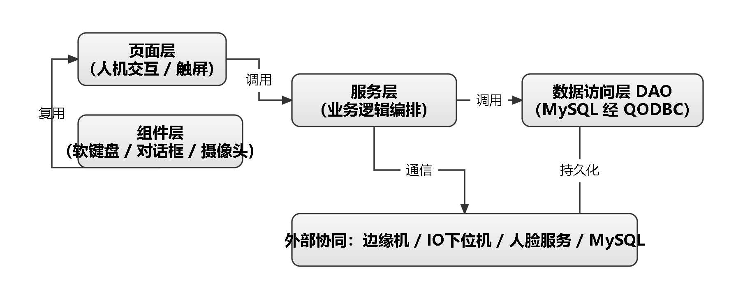
图 1 CSCI 分层架构（页面 / 组件 / 服务 / 数据访问与外部协同）

CSCI软件单元
表 1 CSCI 软件单元清单
软件单元名称 | 唯一标识 | 用途 | 开发状态/类型 | 复用方式和复用库
系统启动与初始化 | DR_SYS_INIT | 程序入口、数据库与依赖服务启动、主窗口与页面注册 | 新研 | 无
主窗口与导航框架 | DR_MAIN_WINDOW | 页面栈调度、角色注入、导航与权限收敛、顶栏 | 新研 | 无
登录认证 | DR_LOGIN_AUTH | 人脸/密码登录、强制改密、防爆破锁定、身份选择 | 新研 | 无
用户与权限管理 | DR_USER_MGMT | 人员增删改查、角色权限、人脸特征录入与查重 | 新研 | 无
工具管理 | DR_TOOL_MGMT | 工具主数据维护、品类/柜体/文档、搜索分页 | 新研 | 无
工具借用 | DR_TOOL_BORROW | 借用会话、开柜、关柜核对、写借用记录 | 新研 | 无
工具归还 | DR_TOOL_RETURN | 归还会话、核对、写归还记录 | 新研 | 无
工具出入库 | DR_TOOL_CHECKIN | 入库(放置货位)+出库(取出使用)、开柜核对、状态流转 | 新研 | 无
告警管理 | DR_ALERT_MGMT | 告警产生、分级、查询与日志 | 新研 | 无
导入导出与统计 | DR_LEDGER | 人员批量导入、台账/日志导出、统计(屏显暂隐藏) | 新研 | 无
边缘计算机通信 | DR_EDGE_LINK | 与边缘计算机 TCP 通信、开锁指令、识别结果接收 | 新研 | 无
IO下位机控制 | DR_IO_CTRL | 与 IO 板 TCP 通信、开锁/柜门检测 | 新研 | 无
人脸识别服务 | DR_FACE_SVC | 特征提取、方位检测、相似度比对 | 新研 | face-api.js（人脸检测与 68 点定位，特征由 512 维引擎提供）
数据访问层 | DR_DB_LAYER | DAO 封装 MySQL 访问、事务与查询 | 新研 | 无
配置与系统设置 | DR_SETTINGS | 网络/亮度/备份/系统信息配置 | 新研 | 无
备份与恢复 | DR_BACKUP | 数据库备份、手动/自动备份、恢复 | 新研 | 无
顶栏组件 | DR_UI_TOPBAR | 标题/时钟/用户/主页/注销/帮助统一顶栏 | 新研 | 无
输入与键盘组件 | DR_UI_INPUT | 安全软键盘统一录入文字/数字/密码 | 新研 | 无
对话框与提示组件 | DR_UI_DIALOG | 统一消息、确认与结果弹窗 | 新研 | 无
列表交互组件 | DR_UI_LIST | 搜索/筛选/分页组合驱动列表刷新 | 新研 | 无
人脸采集组件 | DR_UI_FACE | 摄像头预览、检测框、过小提示与特征采集 | 新研 | 无

CSCI软件单元静态关系
本项目 CSCI 软件单元采用模块化设计，各软件单元之间的静态关系及各模块所属单元信息如下图所示：顶层为本配置项（CSCI），其下按业务模块划分，每框上层为模块、下层为该模块包含的软件单元。
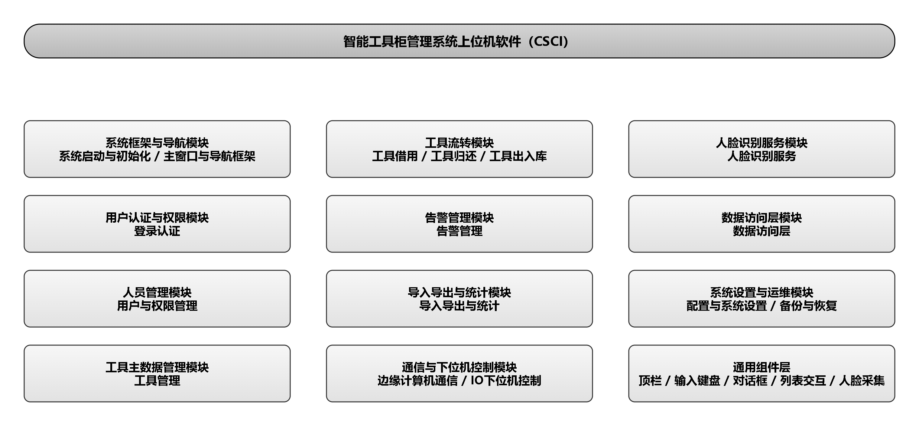
图 2 CSCI 软件功能模块框图
页面层依赖组件层与服务层；服务层编排业务逻辑并调用数据访问层；数据访问层访问 MySQL。组件层被页面层复用，不反向依赖页面；跨进程协同由边缘计算机通信单元与 IO 下位机控制单元承接，页面层不直接持有通信连接。

CSCI使用的计算机硬件资源

宿主机硬件环境
表 2 宿主机硬件环境
序号 | 项目 | 技术指标
1 | 工控机 CPU | x86_64 四核及以上
2 | 内存 | ≥ 4 GB
3 | 存储 | ≥ 64 GB 固态硬盘
4 | 显示器 | ≥ 15.6 英寸触控屏，分辨率 1920×1080
5 | 摄像头 | USB 摄像头，支持 720p 及以上

目标机硬件环境
表 3 目标机硬件环境
序号 | 项目 | 技术指标
1 | 边缘计算机 | 独立算力单元，运行视觉识别模型
2 | IO 下位机 | TCP 接口，控制电控锁与检测柜门
3 | 网络 | 以太网 100/1000 Mbps，TCP 9000（边缘机）/ TCP（IO 板）

软件单元放置程序库
考虑软件单元间的物理位置、处理逻辑与可重用性，并结合软件单元间的控制和数据耦合性，本项目软件单元放置程序库见下表：每个软件单元由表中列出的程序文件实现，同一程序文件只归属一个软件单元，避免职责交叉。
表 4 已定软件单元放置程序库
序号 | 软件单元标识 | 程序库
1 | DR_SYS_INIT | src/main.cpp
2 | DR_MAIN_WINDOW | src/MainWindow.cpp、src/MainWindow.h
3 | DR_LOGIN_AUTH | src/pages/LoginPage.cpp、LoginPageUI.cpp、LoginPageFace.cpp
4 | DR_USER_MGMT | src/pages/UserManagementPage.cpp、UserManagementPageUserDialog.cpp、UserManagementPageFaceEnroll.cpp
5 | DR_TOOL_MGMT | src/pages/ToolManagementPage.cpp、ToolManagementPageDetail.cpp、ToolManagementPageDocument.cpp、ToolManagementPageToolForm.cpp
6 | DR_TOOL_BORROW | src/pages/ToolBorrowPage.cpp、ToolBorrowPageFlow.cpp、CabinetSessionDialog.cpp
7 | DR_TOOL_RETURN | src/pages/ToolReturnPage.cpp
8 | DR_TOOL_CHECKIN | src/pages/ToolCheckinPage.cpp、ToolCheckinPageDialog.cpp、ToolCheckoutPage.cpp、ToolCheckoutPageDialog.cpp
9 | DR_ALERT_MGMT | src/pages/AlertLogsPage.cpp、src/services/AlertService.cpp、src/db/AlertDAO.cpp
10 | DR_LEDGER | src/pages/LedgerStatsPage.cpp、src/pages/BatchImportDialog.cpp
11 | DR_EDGE_LINK | src/comm/EdgeLink.cpp、src/comm/EdgeService.cpp、src/comm/CommTypes.h
12 | DR_IO_CTRL | src/comm/EdgeService.cpp、src/comm/CommTypes.h（IO 通道按协议预留）
13 | DR_FACE_SVC | src/components/DeepFaceExtractor.cpp、src/services/FaceRecognitionService.cpp、tools/face-recognition/face-server.js
14 | DR_DB_LAYER | src/db/（各数据访问文件）、src/common/DatabaseManager.cpp
15 | DR_SETTINGS | src/pages/SystemSettingsPage.cpp、SystemSettingsPageNetwork.cpp、SystemSettingsPageDisplay.cpp、SystemSettingsPageTaskConfig.cpp、src/services/SettingService.cpp
16 | DR_BACKUP | src/pages/SystemSettingsPageBackup.cpp、src/services/SettingService.cpp
17 | DR_UI_TOPBAR | src/components/TopBar.cpp
18 | DR_UI_INPUT | src/components/SoftKeyboard.cpp、NumKeypad.cpp、src/utils/PinyinInput.cpp、PinyinDict.cpp
19 | DR_UI_DIALOG | src/components/MessageDialog.cpp、ResultDialog.cpp、BaseDialog.cpp、VerifyAlertDialog.cpp、DrawerOpeningDialog.cpp
20 | DR_UI_LIST | src/components/SearchBar.cpp、SingleSelectFilter.cpp、MultiSelectFilter.cpp、PaginationBar.cpp
21 | DR_UI_FACE | src/components/FaceCameraWidget.cpp、CameraCapture.cpp

执行方案

软件单元状态转换
软件主状态转换：未登录 → 身份核验 →（首次登录改密）→ 普通用户工作 / 管理员工作 / 借还与出入库作业；作业中边缘计算机离线转入离线受限状态、密码连续输错进入密码锁定；注销退出后回到未登录。核心约束：边缘计算机离线时禁止出入库，密码锁定期间仅人脸登录可用。状态转换如图。
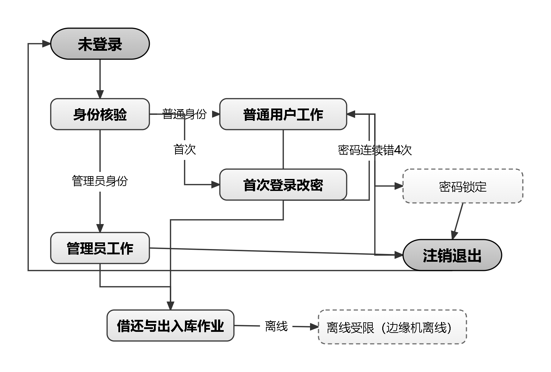
图 3 登录与工作状态转换图

数据流
软件数据按配置信息、日志信息、业务数据三类组织流转，总体如图。
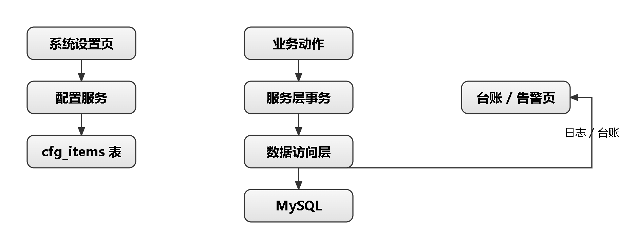
图 4 数据流总图（配置 / 日志 / 业务三类数据流）

配置信息数据流
用户在系统设置页修改配置，经配置服务校验后写入配置表；软件启动时从配置表读取配置完成初始化。网络、亮度等本机参数同时保存本地配置文件，保证重装后可快速恢复。
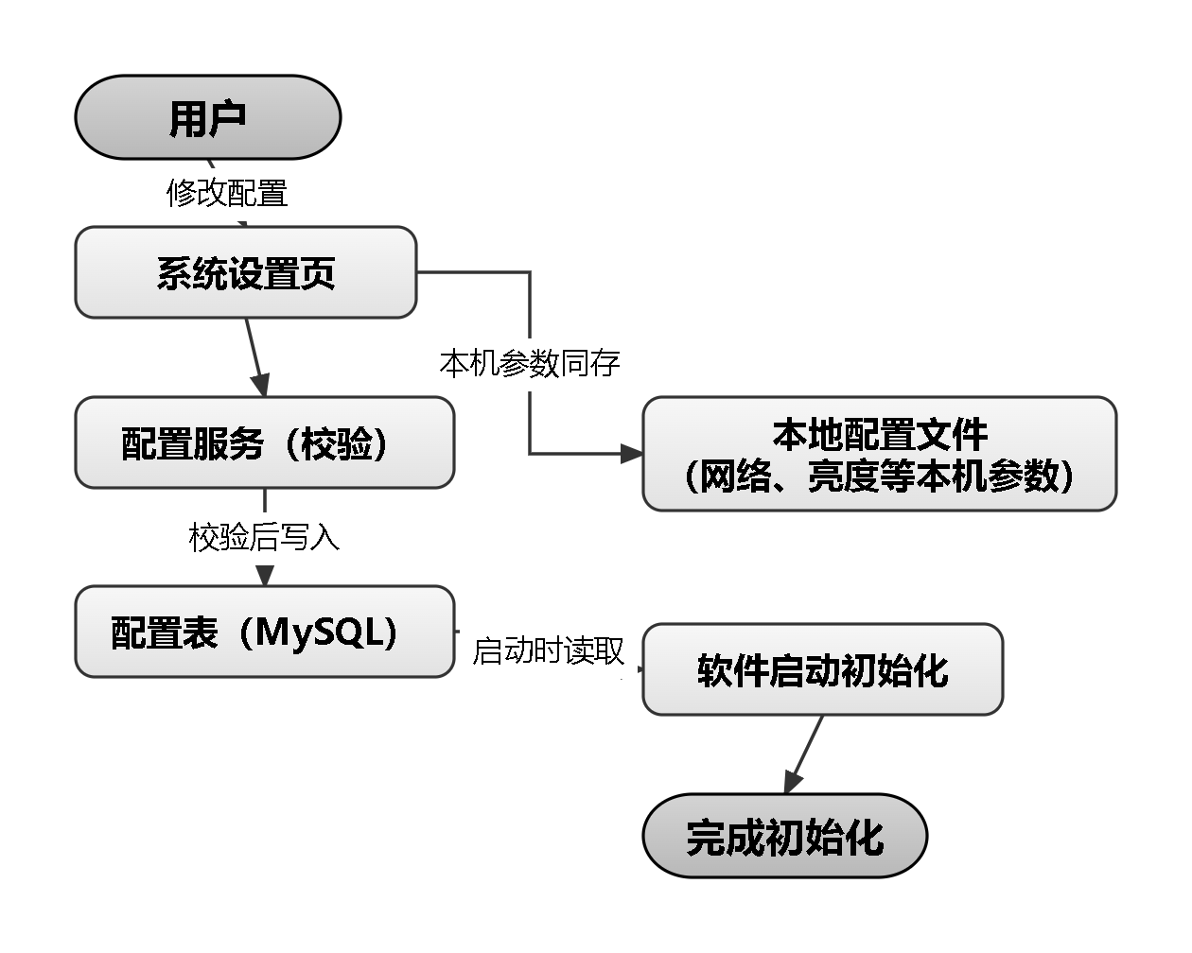
图 5 配置信息数据流图

日志信息数据流
登录、借用、归还、出入库、告警处理等业务动作产生日志：操作日志与告警写入对应日志表，运行日志写入日志文件；台账与告警页按条件分页查询呈现，支持导出 CSV 文件。
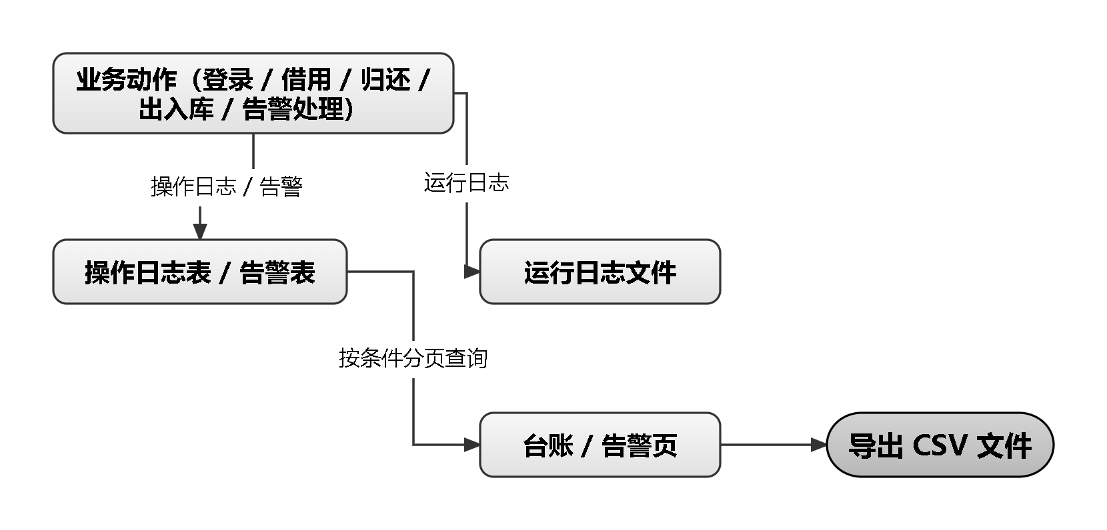
图 6 日志信息数据流图

业务数据流
借用、归还、出入库动作由服务层以事务方式经数据访问层写入数据库业务表；货位实况由边缘计算机识别后经 TCP 回传，由通信层收帧、业务层核对后落账；备份任务导出数据库备份文件，供恢复使用。
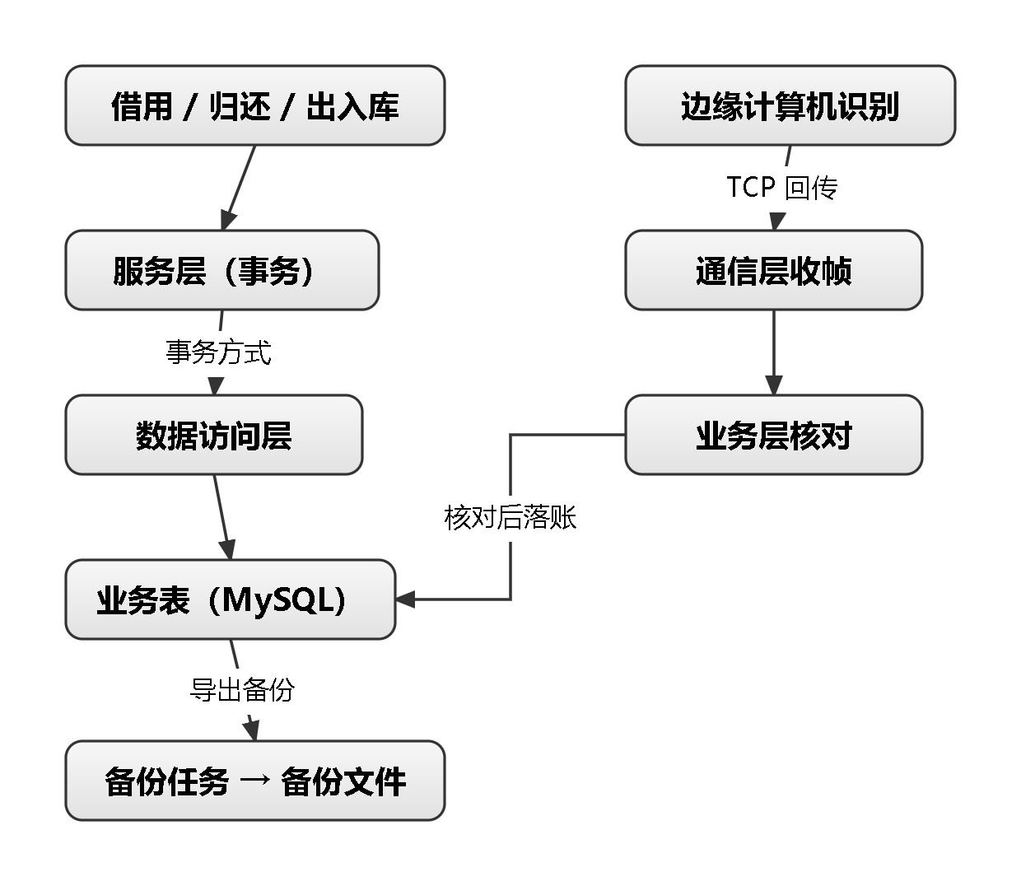
图 7 业务数据流图

接口设计

接口标识和图表
本软件对外与边缘计算机、IO 下位机、人脸识别服务、MySQL 数据库及触屏人机界面交互；对内以函数调用接口连接页面层、组件层与服务层。接口连接关系如图，接口清单与各接口定义见 4.3.1.1、4.3.1.2 条及 4.3.2~4.3.5 条。
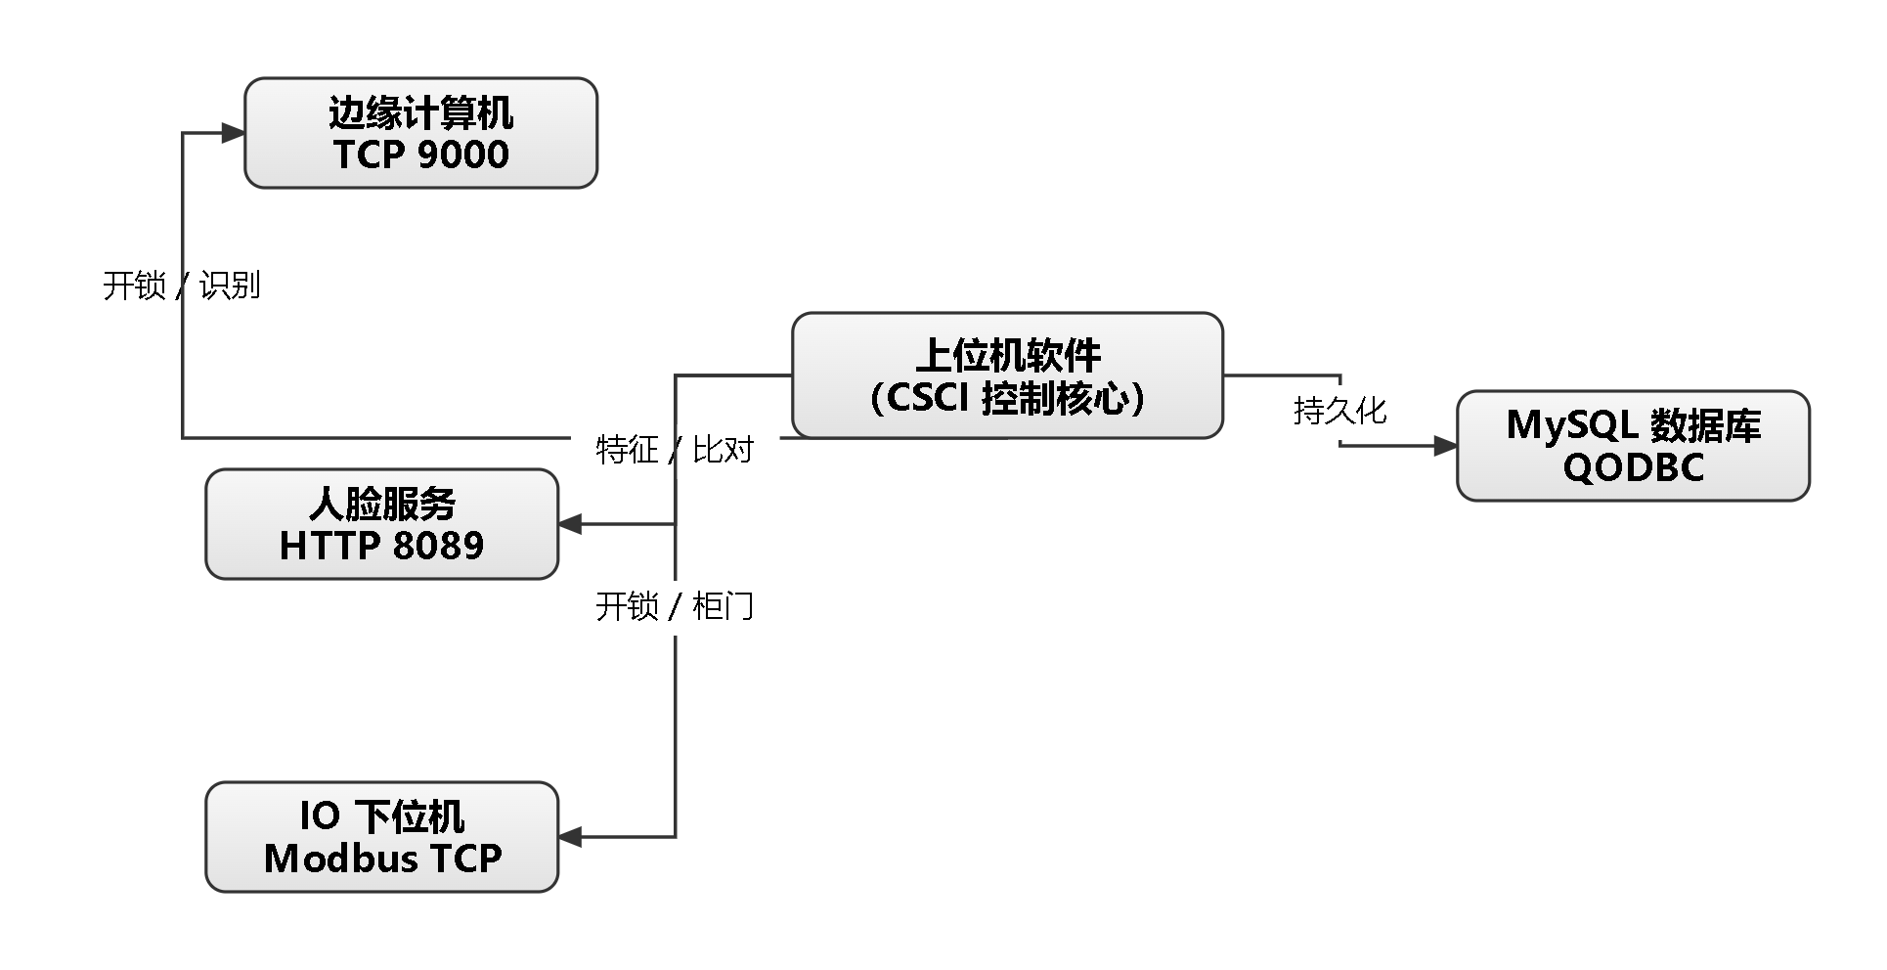
图 8 软件接口交互示意图：上位机经 TCP 9000 与边缘机、TCP 与 IO 板、HTTP 8089 与人脸检测服务、8090 与 512 维特征引擎、QODBC 与 MySQL 协同，并驱动触屏人机界面

外部接口
表 5 外部接口列表
序号 | 接口名称 | 接口项目/唯一标识号 | 接口说明
1 | 与边缘计算机通信接口 | DR_INTERFACE_EDGE_01 | TCP 9000，下发开锁、接收货位识别结果与心跳
2 | 与 IO 下位机通信接口 | DR_INTERFACE_IO_01 | TCP 接口，控制电控锁、读取柜门状态
3 | 与人脸识别服务接口 | DR_INTERFACE_FACE_01 | HTTP 8089，人脸检测/68 点定位/姿态判断（512 维特征由 8090 引擎提供）
4 | 与 MySQL 数据库接口 | DR_INTERFACE_DB_01 | QODBC，业务数据持久化
5 | 人机界面接口 | DR_INTERFACE_UI_01 | 触屏输入与界面输出（软键盘、弹窗、列表）

内部接口
表 6 内部接口列表
序号 | 接口名称 | 接口项目/唯一标识号 | 提供接口的软件单元 | 使用接口的软件单元
1 | 页面↔服务调用接口 | DR_PORT_SVC_01 | 各 Service 单元 | 页面层/组件层
2 | 服务↔数据访问接口 | DR_PORT_DAO_01 | 数据访问层（DAO） | 服务层
3 | 服务↔通信接口 | DR_PORT_COMM_01 | 边缘机/IO 通信单元 | 借用/出入库业务单元

与边缘计算机通信接口(ID:DR_INTERFACE_EDGE_01)
承载方式：TCP 端口 9000，JSON 报文；上位机为客户端，边缘计算机为服务端。主要消息：开柜请求（含货位清单）→ 边缘机回 ACK；周期帧（心跳+8 路摄像头状态，3 秒/帧）；识别请求 recognize_req → 识别回应 recognize_ack（全柜实况货位清单）。
表 7 与边缘计算机通信接口字段定义
字段 | 名称 | 类型 | 范围 | 单位 | 说明
frame_type | 帧类型 | string | open/periodic/recognize_req/recognize_ack | — | 消息类别
req_id | 请求标识 | string | 唯一 | — | 用于配对请求与回应
cabinet | 货位清单 | array | A-01-02 格式 | — | 待识别货位
confidence | 置信度 | float | 0.0~1.0 | — | 识别结果可信度
position | 货位 | string | A-01-02 | — | 命中货位

与 IO 下位机通信接口(ID:DR_INTERFACE_IO_01)
承载方式：TCP 帧，上位机与 IO 板直连，不再按主站/从站、线圈与寄存器那套设计。开锁指令与柜门状态按 TCP 帧字段承载，具体帧格式等板子到位再定。
表 8 与IO下位机通信接口信号定义
字节/位 | 名称 | 类型 | 范围 | 单位 | 说明
线圈 0x0001 | 开锁指令 | bool | 0/1 | — | 1=开锁
线圈 0x0002 | 关锁指令 | bool | 0/1 | — | 1=关锁
输入位 0x0001 | 柜门状态 | bool | 0/1 | — | 1=已关
输入位 0x0002 | 锁状态 | bool | 0/1 | — | 1=已锁

与人脸识别服务接口(ID:DR_INTERFACE_FACE_01)
承载方式：HTTP JSON，服务地址 127.0.0.1:8089（512 维特征引擎为 127.0.0.1:8090）。/health 探活；/extract 提交图像返回 512 维特征与方位；/posture 返回姿态是否端正。相似度过低的返回 error='请靠近'（FACE_TOO_FAR）。

人机界面接口(ID:DR_INTERFACE_UI_01)
承载方式：Qt Widgets 触屏交互。统一软键盘录入文字/数字/密码；对话框统一经 MessageDialog 输出提示与确认；列表与卡片满足触屏尺寸（按钮≥48×48px、字号 16~18pt）。

CSCI详细设计

结构类型定义
本配置项的结构类型定义见附录A。

全局变量定义
本配置项的全局变量定义见附录B。

数据库字段级设计
本系统采用 MySQL 5.7 作为唯一数据存储（Qt 通过 QODBC / QMYSQL 驱动访问），所有业务表均以 utf8mb4 字符集创建。以下按表列出字段级设计（字段名 / 类型 / 可空 / 键 / 默认值 / 说明）。其中 v_tool_latest_operation 为视图，用于快速查询每件工具的最近一次操作。

face_recog_log（人脸识别日志表）
表 9 face_recog_log 字段定义
字段名 | 类型 | 可空 | 键 | 默认值 | 说明
log_id | int(11) | NO | PRI | 无 | 日志主键，自增
result | varchar(16) | NO | MUL | 无 | 识别结果（success / fail 等）
best_sim | double | YES |  | 0 | 最佳匹配相似度
best_dist | double | YES |  | 1 | 最佳匹配距离
threshold | double | YES |  | 0 | 判定阈值
mode | varchar(8) | YES |  | 无 | 模式（login / enroll 等）
candidate_cnt | int(11) | YES |  | 0 | 候选人数
elapsed_ms | int(11) | YES |  | 0 | 本次识别耗时（毫秒）
matched_user | varchar(64) | YES |  | 无 | 匹配到的用户标识
created_at | datetime | NO | MUL | CURRENT_TIMESTAMP | 创建时间
second_sim | double | YES |  | 0 | 第二候选相似度
second_user | varchar(64) | YES |  | 无 | 第二候选用户
quality | double | YES |  | 0 | 图像质量分

machine_group（机组信息表）
表 10 machine_group 字段定义
字段名 | 类型 | 可空 | 键 | 默认值 | 说明
group_id | int(11) | NO | PRI | 无 | 机组ID，自增主键
group_name | varchar(64) | NO | UNI | 无 | 机组名称，唯一
dept_id | int(11) | YES | MUL | 无 | 所属部门ID
leader_name | varchar(32) | YES |  | 无 | 负责人姓名
leader_phone | varchar(20) | YES |  | 无 | 负责人电话
description | varchar(256) | YES |  | 无 | 机组描述
status | varchar(16) | YES | MUL | active | 状态：active 启用 / inactive 禁用
created_at | datetime | NO |  | CURRENT_TIMESTAMP | 创建时间
updated_at | datetime | NO |  | CURRENT_TIMESTAMP | 更新时间

sys_alert（告警记录表）
表 11 sys_alert 字段定义
字段名 | 类型 | 可空 | 键 | 默认值 | 说明
alert_id | int(11) | NO | PRI | 无 | 告警主键ID，自增
type_id | int(11) | YES | MUL | 无 | 告警类型ID，关联 sys_alert_type
tool_id | int(11) | YES | MUL | 无 | 关联工具ID
content | varchar(512) | NO |  | 无 | 告警内容描述
status | varchar(16) | YES | MUL | unhandled | 状态：unhandled 未处理 / handled 已处理
user_id | int(11) | YES | MUL | 无 | 借用人ID
created_at | datetime | YES | MUL | CURRENT_TIMESTAMP | 告警时间
handled_at | datetime | YES |  | 无 | 处理时间
handler_id | int(11) | YES | MUL | 无 | 处理人ID
remark | varchar(256) | YES |  | 无 | 处理备注
record_id | int(11) | YES |  | 0 | 关联业务记录ID

sys_alert_type（告警类型字典表）
表 12 sys_alert_type 字段定义
字段名 | 类型 | 可空 | 键 | 默认值 | 说明
type_id | int(11) | NO | PRI | 无 | 类型主键ID，自增
type_code | varchar(32) | NO | UNI | 无 | 类型编码，唯一
type_name | varchar(32) | NO |  | 无 | 类型显示名
alert_level | varchar(8) | NO |  | warn | 默认级别：info / warn / error
sort_order | int(11) | NO |  | 0 | 排序权重，越小越靠前
is_active | tinyint(4) | NO | MUL | 1 | 1=启用 / 0=禁用
created_at | datetime | NO |  | CURRENT_TIMESTAMP | 创建时间

sys_department（部门表）
表 13 sys_department 字段定义
字段名 | 类型 | 可空 | 键 | 默认值 | 说明
dept_id | int(11) | NO | PRI | 无 | 部门主键ID，自增
dept_name | varchar(64) | NO |  | 无 | 部门名称
parent_id | int(11) | YES | MUL | 0 | 上级部门ID，0 表示顶级
sort_order | int(11) | YES | MUL | 0 | 排序权重，越小越靠前
status | tinyint(4) | YES |  | 1 | 状态：1 启用 / 0 禁用
created_at | datetime | YES |  | CURRENT_TIMESTAMP | 创建时间
updated_at | datetime | YES |  | CURRENT_TIMESTAMP | 更新时间

sys_operation_log（操作日志表）
表 14 sys_operation_log 字段定义
字段名 | 类型 | 可空 | 键 | 默认值 | 说明
log_id | int(11) | NO | PRI | 无 | 日志主键ID，自增
user_id | int(11) | YES | MUL | 无 | 操作人ID
operation_type | varchar(32) | NO | MUL | 无 | 操作类型（login / logout / borrow / return 等）
target_type | varchar(32) | YES | MUL | 无 | 操作目标类型（user / tool / record 等）
target_id | varchar(64) | YES |  | 无 | 操作目标ID
content | text | YES |  | 无 | 操作详情（JSON 格式，记录完整参数与结果）
ip_address | varchar(45) | YES |  | 无 | 操作来源IP
result | varchar(16) | YES |  | success | 操作结果：success 成功 / fail 失败
error_msg | text | YES |  | 无 | 失败时的错误信息
created_at | datetime | YES | MUL | CURRENT_TIMESTAMP | 操作时间

sys_user（用户表）
表 15 sys_user 字段定义
字段名 | 类型 | 可空 | 键 | 默认值 | 说明
user_id | int(11) | NO | PRI | 无 | 用户主键ID，自增
username | varchar(64) | NO | UNI | 无 | 登录用户名 / 工号，唯一
password_hash | varchar(256) | NO |  | 无 | 密码哈希（PBKDF2-HMAC 加盐），绝不明文存储
password_salt | varchar(64) | NO |  | 无 | 密码盐值，每个用户独立生成
real_name | varchar(32) | NO |  | 无 | 真实姓名
work_no | varchar(32) | NO | UNI | 无 | 工号（如 CF002），唯一
dept_id | int(11) | YES | MUL | 无 | 所属部门ID，关联 sys_department
role | varchar(16) | NO | MUL | user | 角色：admin 管理员 / user 普通用户 / manager 管理用户
face_feature | text | YES |  | 无 | 人脸特征数据（base64），NULL 表示未录入
phone | varchar(20) | YES |  | 无 | 联系电话
email | varchar(128) | YES |  | 无 | 电子邮箱
status | varchar(16) | YES | MUL | active | 状态：active 启用 / inactive 禁用 / pending 待激活
last_login_at | datetime | YES |  | 无 | 最后登录时间
created_at | datetime | YES |  | CURRENT_TIMESTAMP | 创建时间
updated_at | datetime | YES |  | CURRENT_TIMESTAMP | 更新时间
must_change_pwd | tinyint(1) | NO |  | 0 | 1=下次登录强制修改初始密码

task_type（任务类型表）
表 16 task_type 字段定义
字段名 | 类型 | 可空 | 键 | 默认值 | 说明
type_id | int(11) | NO | PRI | 无 | 任务类型ID，自增
type_code | varchar(32) | NO | UNI | 无 | 类型编码，唯一
type_name | varchar(64) | NO |  | 无 | 类型名称
description | varchar(256) | YES |  | 无 | 类型描述
sort_order | int(11) | NO |  | 0 | 排序权重，越小越靠前
is_active | tinyint(4) | NO |  | 1 | 1=启用 / 0=禁用
created_at | datetime | NO |  | CURRENT_TIMESTAMP | 创建时间
default_duration | int(11) | YES |  | 30 | 默认时长（分钟）

task_type_tool（任务类型-工具推荐表）
表 17 task_type_tool 字段定义
字段名 | 类型 | 可空 | 键 | 默认值 | 说明
id | int(11) | NO | PRI | 无 | 主键，自增
type_id | int(11) | NO | MUL | 无 | 任务类型ID
tool_id | int(11) | NO | MUL | 无 | 工具ID
sort_order | int(11) | NO |  | 0 | 推荐排序
created_at | datetime | NO |  | CURRENT_TIMESTAMP | 创建时间
recommended_qty | int(11) | NO |  | 1 | 推荐借用数量

tool_borrow_record（工具借用记录表）
表 18 tool_borrow_record 字段定义
字段名 | 类型 | 可空 | 键 | 默认值 | 说明
record_id | int(11) | NO | PRI | 无 | 借用记录主键ID，自增
flow_no | varchar(32) | NO | UNI | 无 | 任务流水号（格式 JH-MMDD-原因HHmm）
user_id | int(11) | NO | MUL | 无 | 借用人ID，关联 sys_user
tool_id | int(11) | NO | MUL | 无 | 工具ID，关联 tool_info
borrow_qty | int(11) | NO |  | 1 | 借用数量
borrow_reason | varchar(64) | NO |  | 无 | 借用原因（发动机维护 / 航电检修 / 日常巡检等）
borrow_time | datetime | NO | MUL | CURRENT_TIMESTAMP | 借用时间
expected_return_time | datetime | YES |  | 无 | 预计归还时间
actual_return_time | datetime | YES |  | 无 | 实际归还时间
status | varchar(16) | YES | MUL | borrowing | 状态：borrowing 借用中 / returned 已归还 / overdue 逾期
operator_id | int(11) | YES |  | 无 | 操作人ID（管理员代操作时）
remark | varchar(256) | YES |  | 无 | 备注
created_at | datetime | YES |  | CURRENT_TIMESTAMP | 创建时间
mapping_id | int(11) | YES | MUL | 无 | 货位映射ID

tool_cabinet（工具柜体表）
表 19 tool_cabinet 字段定义
字段名 | 类型 | 可空 | 键 | 默认值 | 说明
cabinet_id | int(11) | NO | PRI | 无 | 柜主键ID，自增
cabinet_name | varchar(32) | NO |  | 无 | 柜体名称（如 A柜）
cabinet_code | varchar(32) | NO | UNI | 无 | 柜体编码（如 CAB-A01），唯一
location | varchar(128) | YES |  | 无 | 存放位置描述
ip_address | varchar(45) | YES |  | 无 | 设备IP地址
status | varchar(16) | YES |  | online | 状态：online 在线 / offline 离线 / error 故障
created_at | datetime | YES |  | CURRENT_TIMESTAMP | 创建时间

tool_category（工具分类表）
表 20 tool_category 字段定义
字段名 | 类型 | 可空 | 键 | 默认值 | 说明
category_id | int(11) | NO | PRI | 无 | 分类主键ID，自增
category_name | varchar(64) | NO |  | 无 | 分类名称（如 电动工具 / 手动工具）
parent_id | int(11) | YES | MUL | 0 | 上级分类ID，0 为顶级分类
sort_order | int(11) | YES |  | 0 | 排序权重
icon | varchar(64) | YES |  | 无 | 分类图标（emoji 或 icon 名）
created_at | datetime | YES |  | CURRENT_TIMESTAMP | 创建时间

tool_info（工具主表）
表 21 tool_info 字段定义
字段名 | 类型 | 可空 | 键 | 默认值 | 说明
tool_id | int(11) | NO | PRI | 无 | 工具主键ID，自增
tool_code | varchar(32) | NO | UNI | 无 | 工具编号（如 JZ01-CDQ），唯一
tool_name | varchar(128) | NO |  | 无 | 工具名称
spec | varchar(64) | YES |  | 无 | 规格型号
category_id | int(11) | YES | MUL | 无 | 分类ID，关联 tool_category
cabinet_id | int(11) | YES | MUL | 无 | 柜体ID，关联 tool_cabinet
machine_group_id | int(11) | YES | MUL | 无 | 所属机组ID
layer | varchar(8) | YES |  | 无 | 所在层号
position | varchar(16) | YES |  | 无 | 具体位置
total_qty | int(11) | NO |  | 0 | 总数量
current_qty | int(11) | NO |  | 0 | 当前在库数量（借用时扣减 / 归还时增加）
unit | varchar(8) | YES |  | 件 | 单位
supplier | varchar(128) | YES |  | 无 | 供应商
vision_tag | varchar(64) | YES | MUL | 无 | 视觉识别标签
status | varchar(16) | YES | MUL | in_stock | 状态：in_stock 在库 / borrowed 借出 / maintenance 维修中
checkout_reason | varchar(64) | YES |  | 无 | 最近出库原因
is_recommended | tinyint(4) | YES |  | 0 | 是否推荐工具：1 是 / 0 否
created_at | datetime | YES |  | CURRENT_TIMESTAMP | 创建时间
updated_at | datetime | YES |  | CURRENT_TIMESTAMP | 更新时间
recognition_method | varchar(16) | YES |  | vision | 识别方式
document_path | varchar(512) | YES |  | 无 | 文档路径
cabinet_name | varchar(255) | YES |  | 无 | 柜体名称（冗余展示字段）

tool_position_mapping（货位映射表）
表 22 tool_position_mapping 字段定义
字段名 | 类型 | 可空 | 键 | 默认值 | 说明
mapping_id | int(11) | NO | PRI | 无 | 映射主键ID，自增
tool_id | int(11) | NO | MUL | 无 | 工具ID
cabinet_id | int(11) | NO | MUL | 无 | 柜体ID
layer | varchar(16) | NO |  | 无 | 层号
position | varchar(16) | NO |  | 无 | 位号
created_at | timestamp | NO |  | CURRENT_TIMESTAMP | 创建时间
status | varchar(16) | NO |  | pending | 状态：pending 待入库 / checked_out 已出库 / in_stock 在库

v_tool_latest_operation（工具最近操作视图）
表 23 v_tool_latest_operation 字段定义
字段名 | 类型 | 可空 | 键 | 默认值 | 说明
tool_id | int(11) | NO |  | 0 | 工具主键ID
latest_op_time | varchar(19) | YES |  | 无 | 最近操作时间
latest_op_type | varchar(7) | NO |  | 无 | 最近操作类型
latest_op_user | varchar(32) | YES |  | 无 | 最近操作人

系统框架与导航模块

系统启动与初始化(ID:DR_SYS_INIT)

数据定义和输入输出
输入：命令行参数（无特殊调试开关）、本地配置文件 system.ini。输出：主窗口与页面栈就绪、数据库连通状态、人脸服务拉起结果。

局部变量定义
无独立局部变量（逻辑集中于各单例初始化）。

功能描述
程序入口创建主窗口与页面注册表，初始化 AppConfig、DatabaseManager（QODBC 连接 MySQL），预启动人脸识别服务（face-server），随后进入登录页。任一依赖初始化失败时记录日志并给出可读提示。

程序流程图
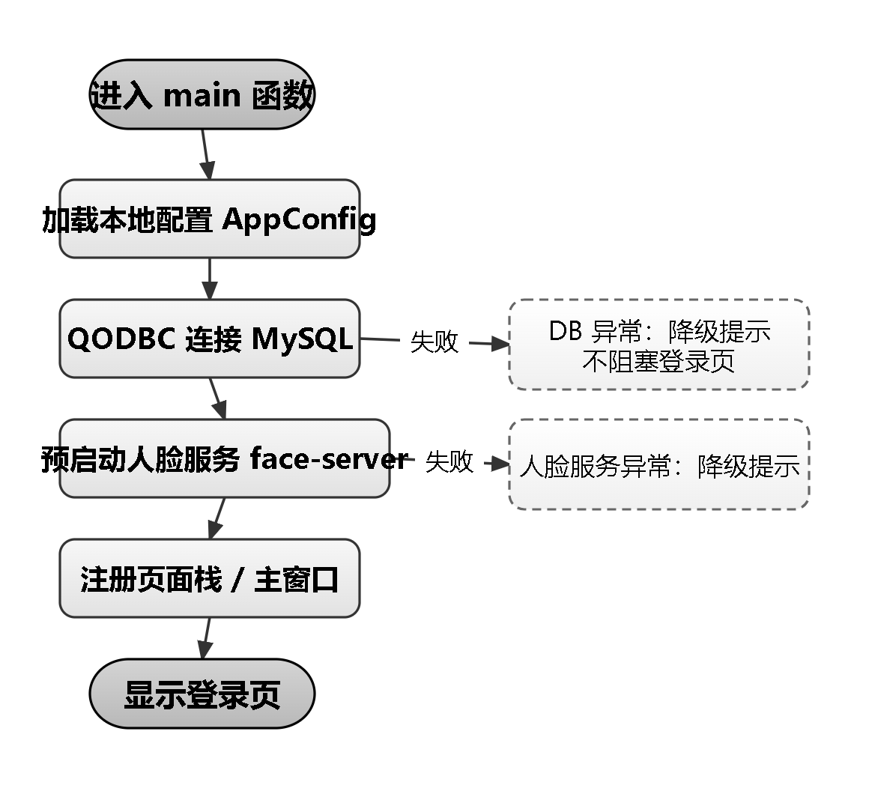
图 9 系统启动与初始化处理流程

设计说明
【DR_SYS_INIT】关键函数级设计（类名::方法 / 输入 / 输出 / 处理逻辑）
函数签名（类名::方法） | 输入 | 输出 | 处理逻辑
DatabaseManager::initialize(host,port,dbName,user,password) -> bool | MySQL 连接参数（QODBC 驱动） | 连接成功 true / 失败 false | 创建 QSqlDatabase 并 Open；连接失败记日志并触发 FATAL 退出
DatabaseManager::tryMysql() -> bool | 无 | MySQL 就绪 true | 按 drivers 顺序尝试 QODBC/QMYSQL，纯 MySQL 无 SQLite 回退
AppConfig::instance() -> AppConfig& | 无 | 全局配置单例 | 提供 localMachineGroupId、网络/亮度/备份等配置读取
main(int,char**) -> int | 命令行参数 | 进程退出码 | 注册页面栈、预启动 face-server、事件循环；异常时给出提示且不崩溃
人脸服务以独立进程方式预启动并由主程序退出时回收；数据库为纯 MySQL，无 SQLite 回退，连接失败仅产生告警，不做未经提示的自动切换。

主窗口与导航框架(ID:DR_MAIN_WINDOW)

数据定义和输入输出
输入：登录结果（角色、用户）、各页刷新请求、导航与注销指令。输出：页面栈切换、顶栏标题/用户信息、侧边栏与功能主页按角色收敛。

局部变量定义
页面栈索引、当前登录用户、身份标志 m_userModeAsNormalUser、备份检查定时器。

功能描述
MainWindow 是唯一页面调度核心：依据 pageRegistry()（唯一真相源，10 个页面名/栈索引/标题）创建并管理 LoginPage、MenuHomePage、UserManagementPage、ToolManagementPage、ToolBorrowPage、ToolReturnPage、ToolCheckinPage、LedgerStatsPage、AlertLogsPage、SystemSettingsPage；登录后按角色注入功能导航主页（MenuHomePage）卡片与侧边栏菜单，普通用户仅开放工具管理；TopBar 承载标题/时钟/用户/主页/注销/帮助。普通用户开柜借还会话经 CabinetSessionDialog 全屏模态承载。

程序流程图
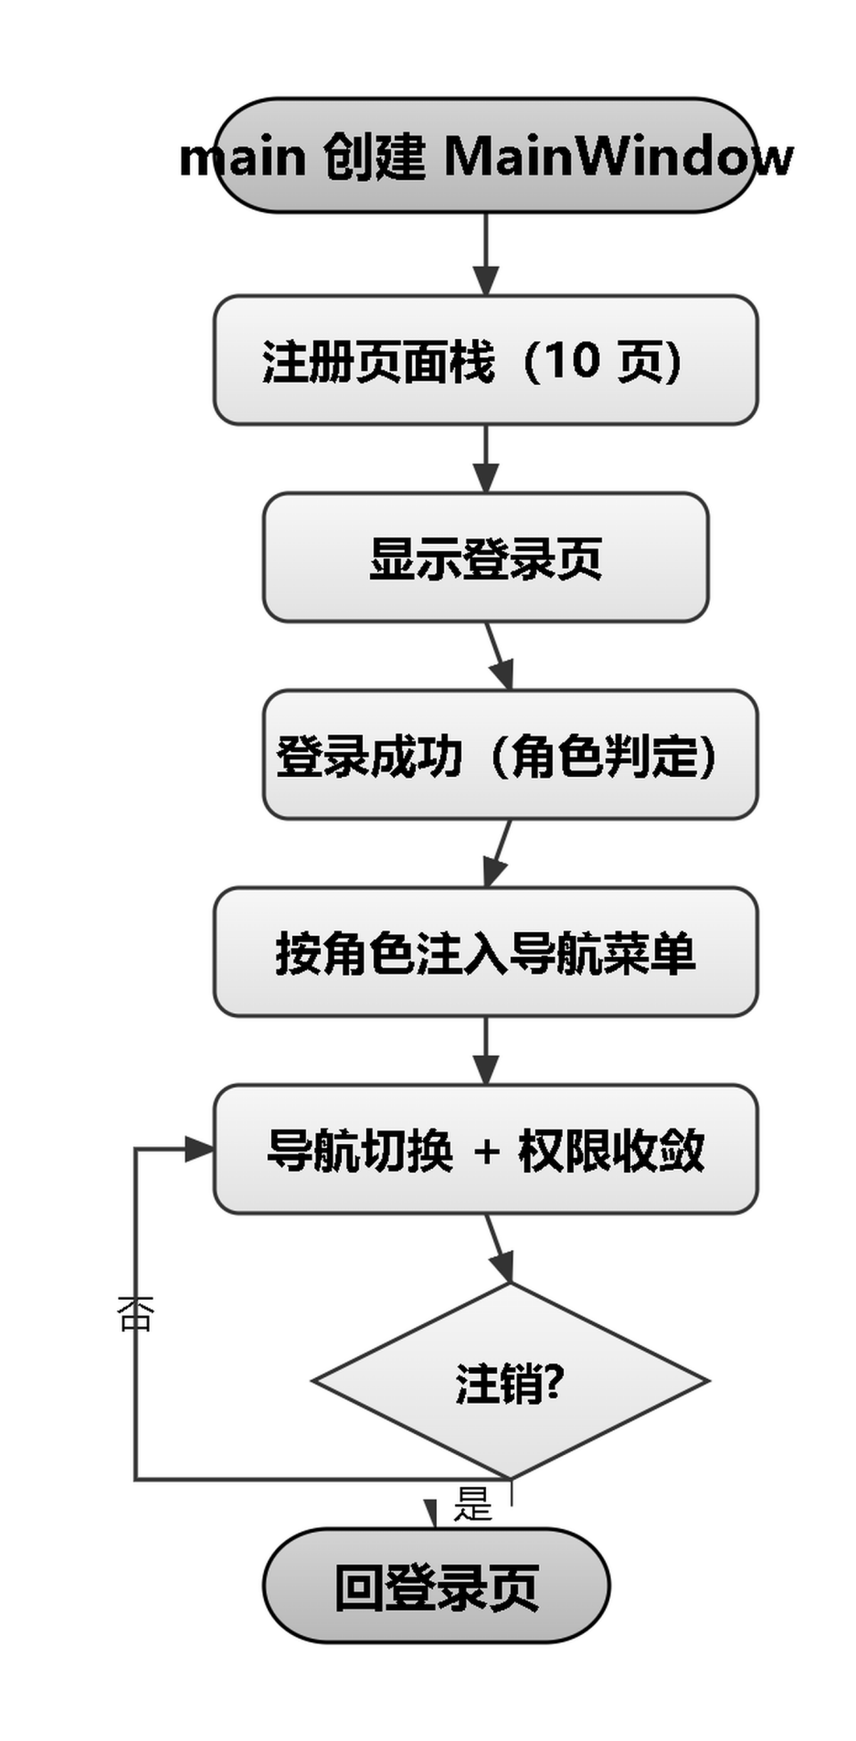
图 10 主窗口与导航框架流程（注册页面栈→登录→角色注入→导航切换→注销）

设计说明
【DR_MAIN_WINDOW】关键函数级设计（类名::方法 / 输入 / 输出 / 处理逻辑）
函数签名（类名::方法） | 输入 | 输出 | 处理逻辑
MainWindow::showPage(name) | 页面注册名（如 users/tools） | 切页 + 权限收敛 | 未知名回退工具管理；普通用户仅 tools/home，越权入口重定向
MainWindow::pageRegistry() | 无 | 页面名/索引/标题表 | 页面注册唯一真相源，新增页面需在此加一行
MainWindow::updateSidebarVisibility() | 角色、身份标志 | 侧边栏项可见性 | 管理员显全量、普通用户仅 tools，与菜单同源
MainWindow::refreshMenuCards() | 当前角色 | 功能主页卡片列表 | 管理侧 7 卡、普通用户 3 卡（借用归还/查询/操作日志）
TopBar::setPageTitle/setUserName | 标题/用户名 | 顶栏刷新 | 各页共享顶栏，统一标题与用户信息
页面注册表与菜单项同源（adminMenuEntries），避免两处维护漂移；导航切换经遮罩淡出避免闪现；普通用户开柜借还经全屏模态对话框，结束后回功能主页。

用户认证与权限模块

登录认证(ID:DR_LOGIN_AUTH)

数据定义和输入输出
输入：人脸图像或账号+密码、强制改密新口令。输出：登录结果（成功/失败原因）、用户角色、是否强制改密、身份选择（管理用户时）。

局部变量定义
无（状态以枚举与成员标志维护，如 FaceResult 枚举、m_faceRecognitionActive）。

功能描述
支持人脸（多人脸阈值 0.45、单人脸阈值 0.50）与账号密码两种登录；密码连续错误第 4 次锁定 5 分钟（刷脸不受影响）；首次登录强制改密且新口令不得为初始值；管理用户登录后弹身份选择（管理/普通）。

程序流程图
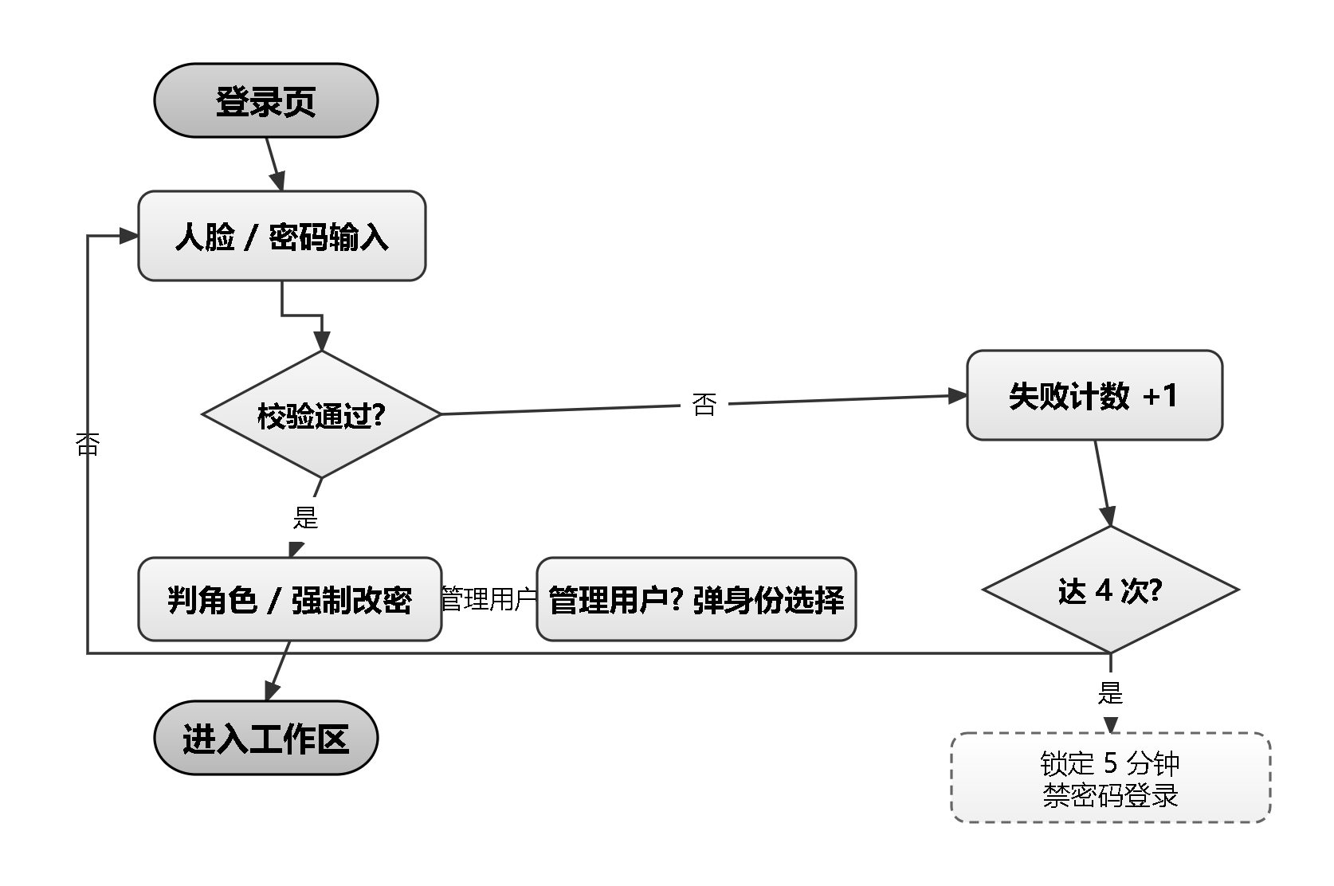
图 11 登录认证处理流程（人脸 / 密码 + 防爆破锁定）

设计说明
【DR_LOGIN_AUTH】关键函数级设计（类名::方法 / 输入 / 输出 / 处理逻辑）
函数签名（类名::方法） | 输入 | 输出 | 处理逻辑
AuthService::login(username,password) -> LoginResult | 账号、密码 | 成功/失败/锁定/角色 | 查库校验密码哈希，连续错误计数，达阈值锁定 5 分钟
AuthService::isPasswordLoginLocked() -> bool | 无 | 是否锁定 | 基于单调时钟判断 5 分钟锁定期是否仍在
AuthService::verifyPassword(hash,salt,pwd) -> bool | 存储哈希、盐、输入密码 | 是否匹配 | PBKDF2+HMAC 加盐哈希比对
FaceRecognitionService::matchFace(desc) -> FaceMatchResult | 采集到的 512 维特征 | 是否本人、相似度、阈值 | 与库内特征余弦比对，阈值 96% 安全红线
阈值 0.45 与 0.50 为安全红线不下调；相似度取值经实测跨人上限约 0.22；注销后设时间保底解除刷脸抑制，避免人脸持续驻留导致无法重新识别。

人员管理模块

用户与权限管理(ID:DR_USER_MGMT)

数据定义和输入输出
输入：人员增删改查请求、角色、人脸采集图像、重置密码指令。输出：用户列表、操作结果、人脸特征落库状态。

局部变量定义
无（数据经 Service/DAO 流转）。

功能描述
维护人员主数据（工号/姓名/部门/角色/状态），录入人脸特征并在落库前查重（同一张脸仅一个账户），支持重置密码与角色权限收敛（普通用户/管理员/管理用户三角色）。

程序流程图
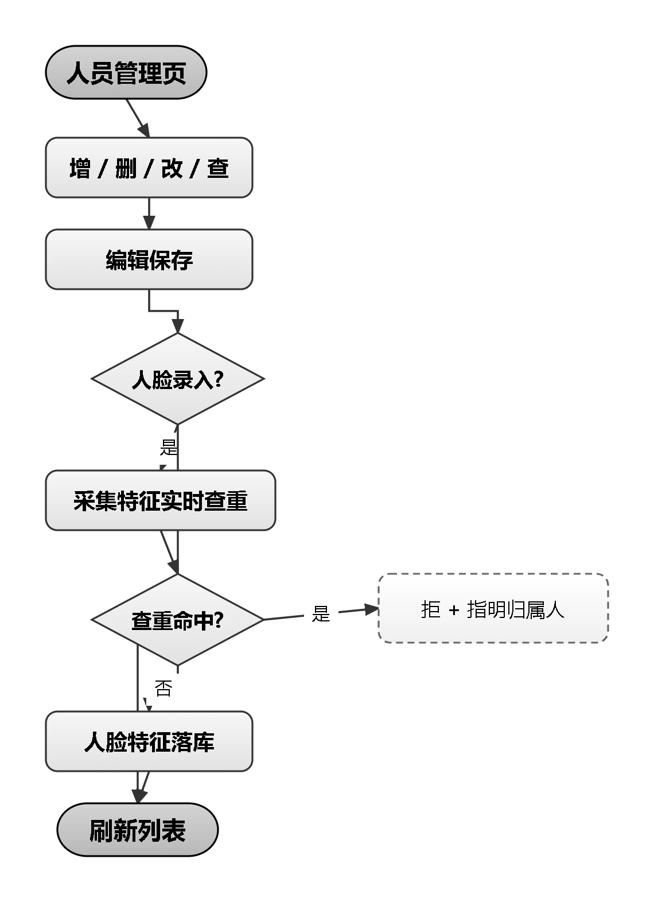
图 12 用户与权限管理处理流程（含人脸查重）

设计说明
【DR_USER_MGMT】关键函数级设计（类名::方法 / 输入 / 输出 / 处理逻辑）
函数签名（类名::方法） | 输入 | 输出 | 处理逻辑
UserDAO::findByUsername(name) -> QJsonObject | 登录名 | 用户 JSON | 按登录名查 sys_user（status!=deleted）
UserDAO::insertUser(user) -> int | 用户实体 | 新用户 ID（失败 0） | 写入 sys_user，新建置 must_change_pwd=1
FaceRecognitionService::findDuplicateFace(desc,excludeId) -> FaceDuplicateInfo | 特征、排除用户 | 是否重复、归属人、相似度 | 与已启用账户比对，阈值 0.90 判重，排除自身
FaceRecognitionService::enrollFaceChecked(userId,desc) -> EnrollFaceResult | 用户 ID、特征 | 写入成功/查重拦截 | 查重→写入统一入口，落库人脸特征
UserController::createUser(req) -> Result | 新增请求 | 创建结果 | 校验工号唯一、默认口令、置强制改密
人脸查重阈值 0.90（低于登录门槛，因同一人不同次采集会波动）；编辑态隐藏敏感信息（电话/口令）并以独立重置入口改写，不经明文回写；禁用账户人脸特征视为可释放。

工具主数据管理模块

工具管理(ID:DR_TOOL_MGMT)

数据定义和输入输出
输入：工具增删改查请求、品类/柜体/文档附件、搜索与筛选条件。输出：工具列表、操作结果、文档关联状态。

局部变量定义
无（数据经 ToolController/ToolDAO 流转）。

功能描述
维护工具主数据（编码/名称/规格/品类/柜体/总量/状态），提供列表、搜索、分页与新增/编辑/删除；工具品类只能经本页添加，入库不创建新工具（仅 pending→in_stock）。页面（ToolManagementPage）含工具表单、详情与文档关联，详见 5.3 数据库字段级设计。

程序流程图
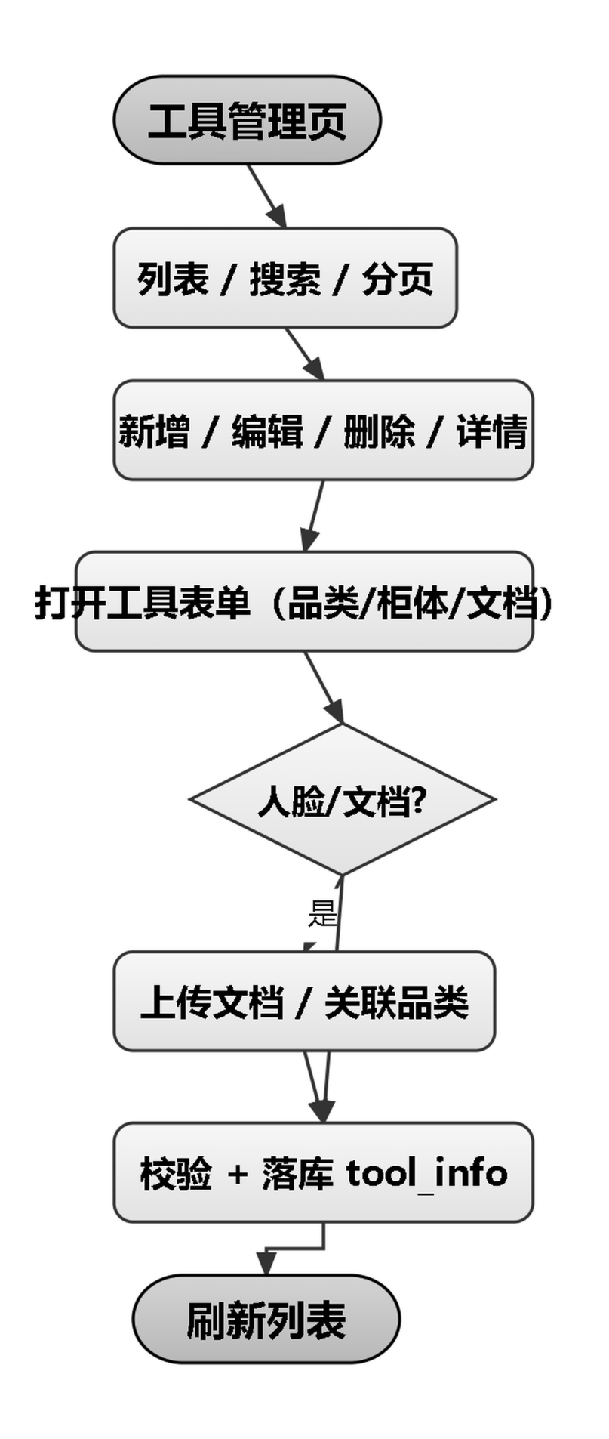
图 13 工具管理处理流程（列表/搜索→表单→落库 tool_info）

设计说明
【DR_TOOL_MGMT】关键函数级设计（类名::方法 / 输入 / 输出 / 处理逻辑）
函数签名（类名::方法） | 输入 | 输出 | 处理逻辑
ToolController::createTool(req) -> Result | 新增请求（含品类/柜体） | 创建结果 | 校验编码唯一后写 tool_info，状态置 pending
ToolDAO::findByCode(code) -> QJsonObject | 工具编码 | 工具 JSON | 按唯一编码查主表，重复创建拦截
ToolDAOCategory::listCategories() -> QJsonArray | 无 | 品类清单 | 下拉数据源，新增工具选品类
ToolDAOMaintenance::setMaintenance(toolId,on) -> bool | 工具、是否维修 | 状态流转 | 置 maintenance 状态，维修中不可借
工具总量 total_qty 与在库 current_qty 分离，借用时扣减 current_qty、归还时增加；入库仅改变货位映射与在库量，不新增主数据。

工具流转模块

工具借用(ID:DR_TOOL_BORROW)

数据定义和输入输出
输入：借用用户、目标工具（按本机组过滤）、开柜与关柜事件、边缘机识别结果。输出：借用记录、货位状态变更、操作日志。

局部变量定义
借用会话快照（开柜前后货位差异）、轮次计数、在途请求标识。

功能描述
普通用户经功能选择进入借还会话，开柜后取/放工具，关柜后比对快照差异：在柜→不在=借用（橙）、不在→在柜=归还（绿）、位置错=告警（红）。边缘机离线或摄像头异常时禁止开发柜。

程序流程图
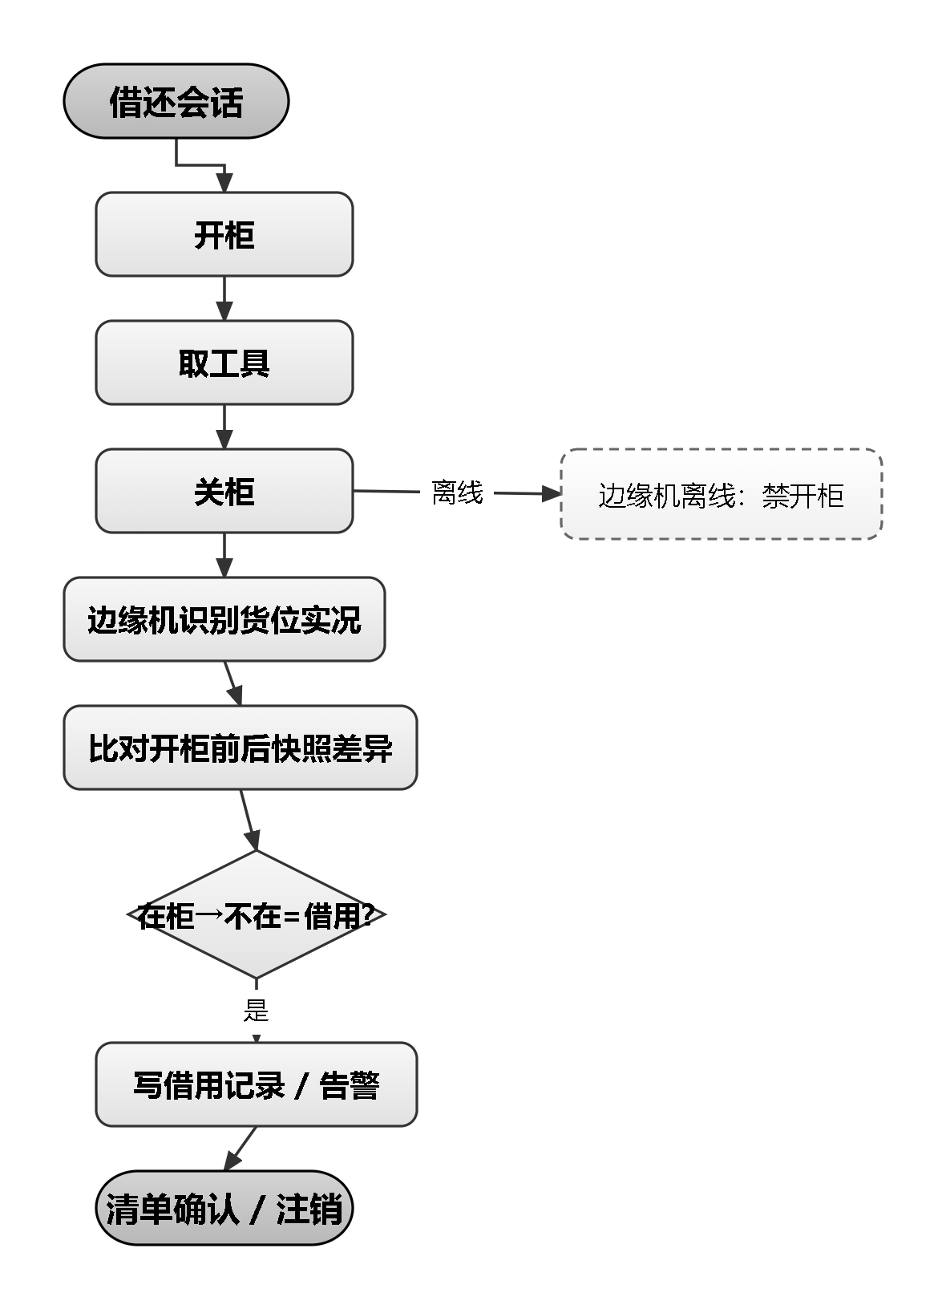
图 14 工具借用处理流程（开柜→取放→识别比对→写库）

设计说明
【DR_TOOL_BORROW】关键函数级设计（类名::方法 / 输入 / 输出 / 处理逻辑）
函数签名（类名::方法） | 输入 | 输出 | 处理逻辑
BorrowService::borrowTool(userId,toolId,mappingId) -> Result | 用户、工具、货位 | 借用结果 | 校验机组隔离后写借用记录，状态 borrowed，按货位分配
BorrowService::getAllInStockTools(mgId) -> QJsonArray | 机组 ID | 在库工具清单 | 按 machineGroupId 过滤按货位查询
db::RecordDAO::insert(record) -> int | 借用记录字段（QJsonObject） | 新记录 ID（失败 -1） | 位置占位符绑定参数写 tool_borrow_record
CabinetSessionDialog::onCloseCabinetClicked() | 关柜事件 | 触发快照比对 | 开柜前后货位差异比对入口
借用按按货位分配，机组隔离双层校验；边缘机离线不写库、不误判通过；识别清单为空时出库项整体判未检测。

工具归还(ID:DR_TOOL_RETURN)

数据定义和输入输出
输入：归还用户、在借工具、开柜/关柜事件、边缘机识别结果。输出：归还记录、货位状态变更、操作日志。

局部变量定义
归还会话快照（开柜前后货位差异）。

功能描述
用户进入归还会话，开柜放回工具，关柜后比对差异：不在→在柜=归还（绿）；与借用记录核对一致后完成闭环。

程序流程图
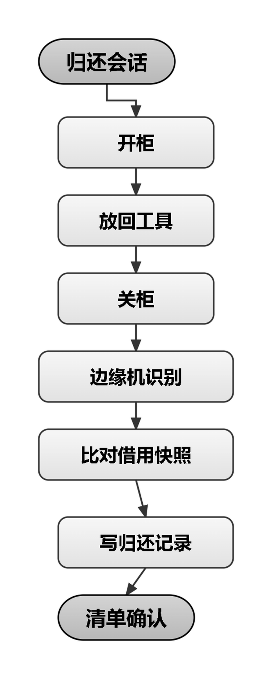
图 15 工具归还处理流程（开柜→放回→识别→写归还）

设计说明
【DR_TOOL_RETURN】关键函数级设计（类名::方法 / 输入 / 输出 / 处理逻辑）
函数签名（类名::方法） | 输入 | 输出 | 处理逻辑
ReturnService::returnTools(recordIds,userId,info) -> Result | 记录 ID 列表、操作人、归还信息（状况/备注） | 归还结果（count=0 失败） | 按记录 ID 写归还，状态 returned，与借用记录核对一致
ReturnService::getAllBorrowingRecords(page,size) -> QJsonObject | 页码、每页条数 | 在借清单（含工具/货位/状态） | 按 machineGroupId 过滤在借记录
db::RecordDAO::completeReturn(recordId,returnTime,condition,operatorId,remark) -> bool | 记录ID、归还时间、状况、操作人、备注 | 写库成功/失败 | 归还确认落库：写归还时间/状态/操作人，是归还闭环的关键写库
归还与借用共用会话核对机制；归还成功后 currentQty 等状态实时统计，账实一致。

工具出入库(ID:DR_TOOL_CHECKIN)

数据定义和输入输出
输入：待入库工具（pending 状态）或出库工具（在库，按按货位）、目标空闲货位、开柜/关柜事件、边缘机识别结果。输出：货位映射、工具状态流转（pending→in_stock / in_stock→checked_out）、操作日志。

局部变量定义
入库/出库单据行（工具/货位/映射 ID）、轮次计数、在途请求标识。

功能描述
本单元对应页面 ToolCheckinPage（标题「工具出入库」），入库与出库共用同一页面与开柜核对流程：入库将已有 pending 工具放置到指定空闲货位（不创建新工具），经边缘机识别核对货位实况，三轮内全过则写库，否则按实况写入；出库从货位取出工具供使用（checked_out），当前库存按在库位置实时统计，取空才置 checked_out，total_qty 全程不变。边缘机离线或摄像头异常时禁止开柜。

程序流程图
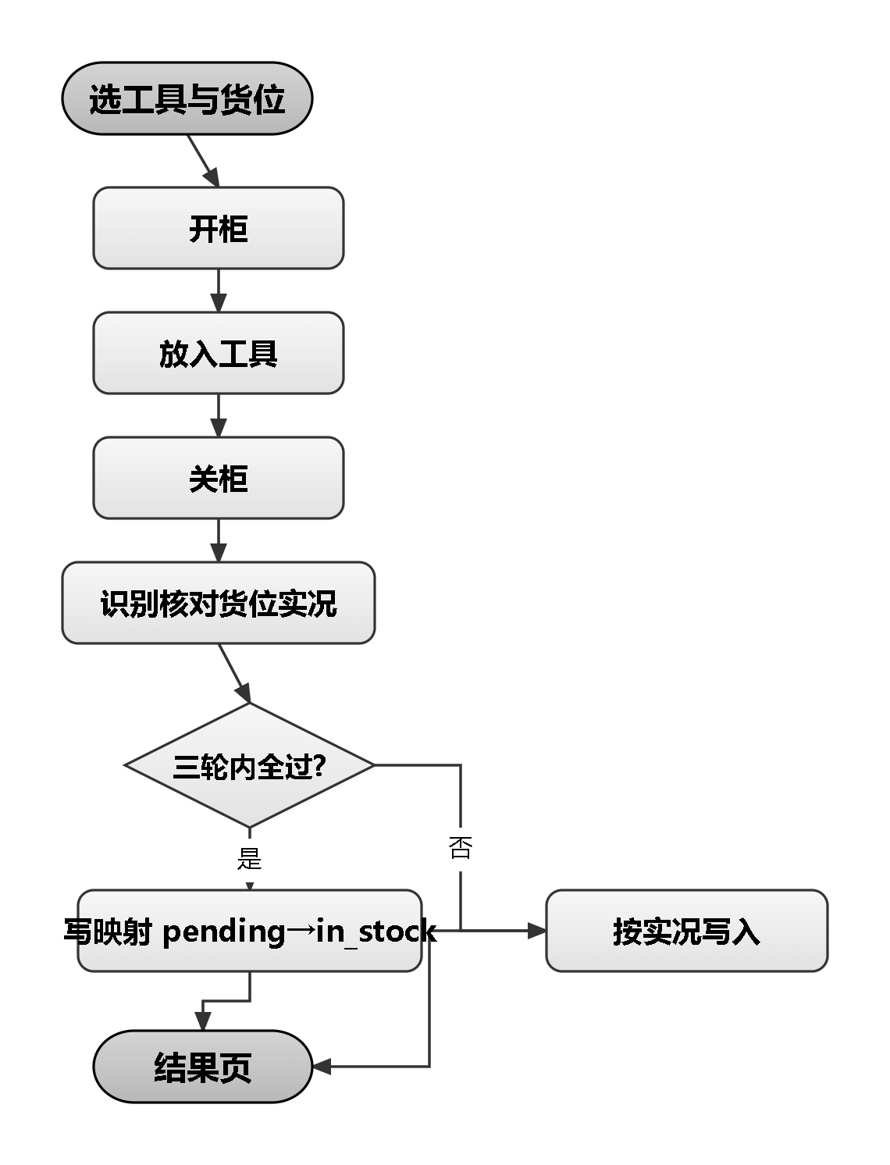
图 16 入库处理流程（选位→开柜→放入→识别核对→写库）
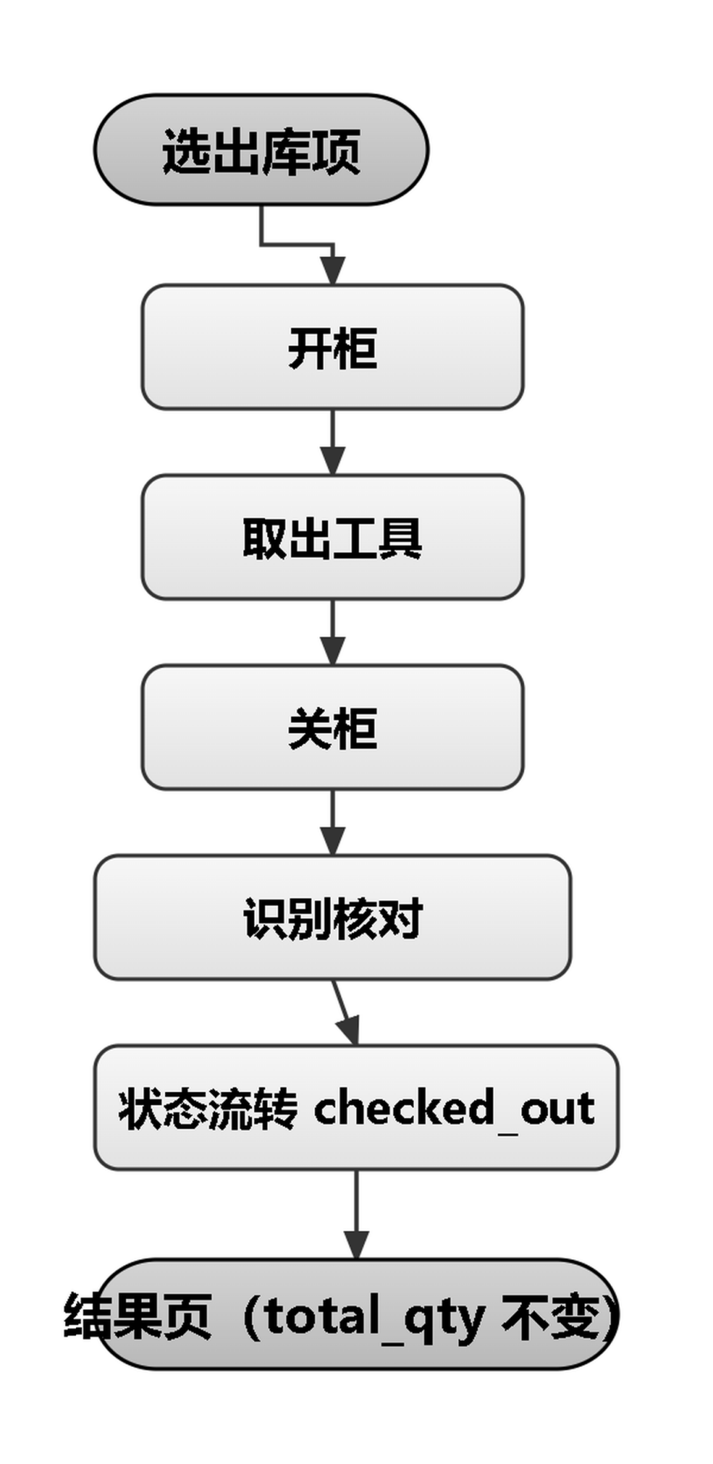
图 17 出库处理流程（选件→开柜→取出→识别→状态流转 checked_out）

设计说明
【DR_TOOL_CHECKIN】关键函数级设计（类名::方法 / 输入 / 输出 / 处理逻辑）
函数签名（类名::方法） | 输入 | 输出 | 处理逻辑
ToolService::checkinTool(userId,items) -> CheckinResult | 用户、入库单据 | 入库结果 | 选定 pending 工具放指定空闲货位，三轮内全过写库
ToolService::compareOrderWithRecognition(order,recog) -> QJsonObject | 单据、识别清单 | 逐项比对结果 | 按货位比对，缺字段项记日志跳过
ToolDAOMapping::insertMapping(toolId,cabinet,layer,pos) -> bool | 工具、货位三级 | 映射写入（pending→in_stock） | 写 tool_position_mapping，位置自动匹配
CheckoutService::executeCheckout(userId,items) -> CheckoutResult | 操作人、出库清单（含位置/工具/是否借出转出库） | 成功/失败明细（failedNames 列失败工具） | 整批单事务：映射表→checked_out、扣减库存、清空置 checked_out、写日志
ToolDAO::findAllInStockPositions(mgId) -> QList | 机组 ID | 在库位置清单 | 按货位查询在库位置，出库前校验工具是否在库
db::RecordDAO::finishBorrowsByCheckout(toolId,operatorId,remark) -> bool | 工具ID、操作人、备注 | 写库成功（无在借也算成功） | 出库结清借出记录：把该工具仍在借（借用中/已逾期）的记录一并结清
入库数量恒为 1 件（一个位置一件）；位置由映射表自动匹配，冗余列已清理改主表关联；出库=取出使用、入库=放回，构成回流闭环；出库/入库失败保留内存结果可重试。

告警管理模块

告警管理(ID:DR_ALERT_MGMT)

数据定义和输入输出
输入：业务异常事件（通信中断、摄像头状态变化、识别异常等）、查询条件。输出：告警记录、分级展示、操作/系统日志。

局部变量定义
无（数据经 DAO 与字典表关联）。

功能描述
按告警字典（sys_alert_type）产生与分级告警，落库并记录发生时刻；提供按类别全量查询与导出。

程序流程图
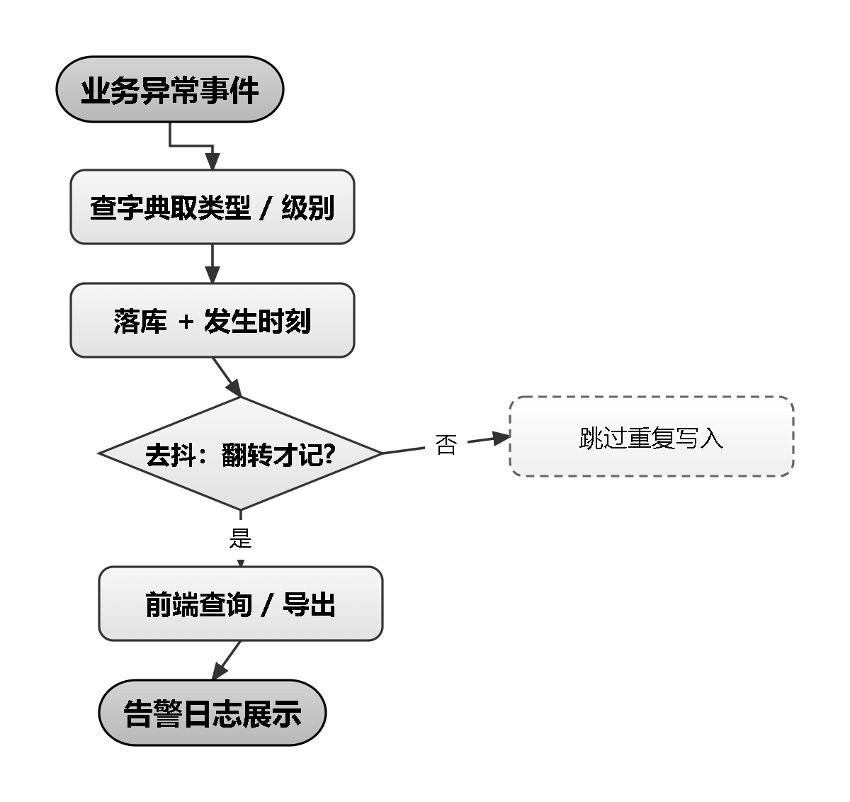
图 18 告警管理处理流程（事件→查字典→落库→查询导出）

设计说明
【DR_ALERT_MGMT】关键函数级设计（类名::方法 / 输入 / 输出 / 处理逻辑）
函数签名（类名::方法） | 输入 | 输出 | 处理逻辑
AlertService::recordCameraStatusChanged(camId,old,new) | 相机编号、上帧状态、本帧异常态 | 落库/跳过 | 仅新状态异常才记，避免抖动
AlertService::recordEdgeOffline() | 无 | 落库在线中断告警 | 链路断开翻转时刻记一次
AlertDAO::insertAlert(alert) -> bool | 告警对象（含类型/级别/内容） | 写入成功（返回 alert_id） | 位置占位符绑定，类型/级别取自字典表
AlertDAO::findAllPaged(type,level,keyword,page,pageSize) -> QJsonObject | 类型、级别、关键字、页码、每页条数 | 告警清单 + 总数 | JOIN sys_alert_type 取类型名与级别
AlertDAO::getAlertTypes() -> QJsonArray | 无 | 已启用告警类型清单 | 前端筛选下拉数据源
告警类型与级别取自字典表（冗余列已删除），查重去抖：摄像头状态仅新状态异常才记、链路断开翻转时刻记一次；登录失败次数达阈值记锁定告警。

导入导出与统计模块

导入导出与统计(ID:DR_LEDGER)

数据定义和输入输出
输入：查询/筛选条件、导出格式。输出：操作日志、系统日志、借用台账、统计视图、CSV 导出文件。页面（LedgerStatsPage，标题「导入导出」）当前仅呈现 4 个导入/导出按钮。

局部变量定义
无（结果集经 Service 聚合）。

功能描述
汇总操作与系统日志、借用归还台账，支持分页查询、筛选与 CSV 导出；为管理用户提供运行态势视图。

程序流程图
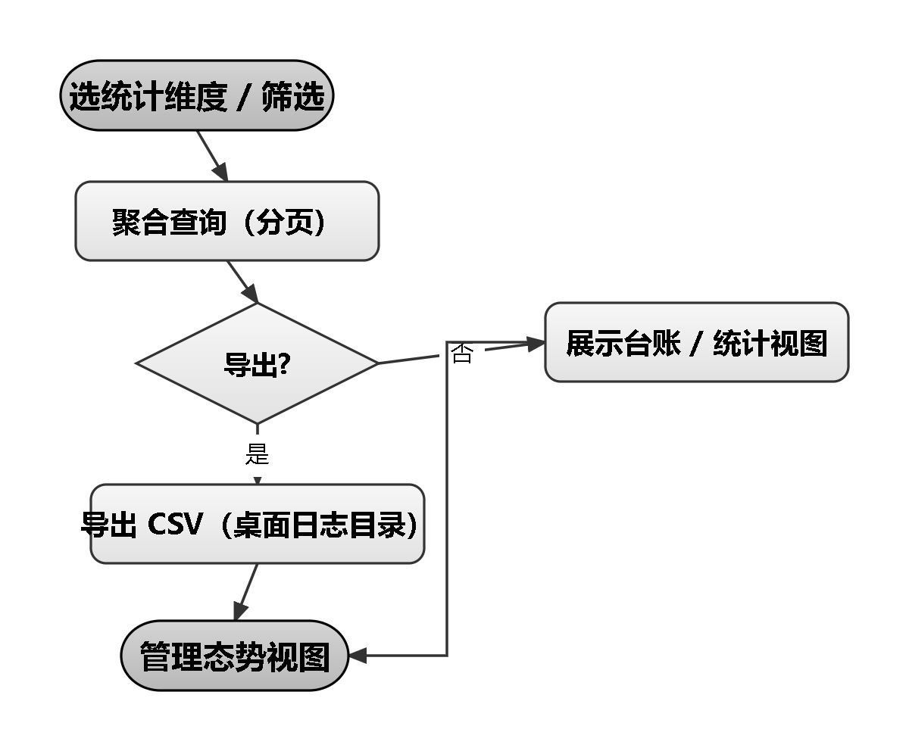
图 19 导入导出与统计处理流程（聚合查询→展示/导出 CSV）

设计说明
【DR_LEDGER】关键函数级设计（类名::方法 / 输入 / 输出 / 处理逻辑）
函数签名（类名::方法） | 输入 | 输出 | 处理逻辑
db::RecordDAO::getLedgerStats() -> QJsonObject | 无 | 台账聚合（totalBorrows/totalReturns/currentBorrowed/overdueCount/activeUsers/categoryStats/departmentStats） | 聚合借用/归还/在借/逾期与按品类、部门统计
SettingService::getLedgerStats() -> QJsonObject | 无 | 台账统计（聚合 DAO + 操作日志） | 对外统一台账统计接口
db::RecordDAO::findOperationLogsAll(page,pageSize) -> QJsonObject | 页码、每页条数（类型=全部） | 全类型操作日志清单 + 总数（含操作人） | 分页查询操作日志
db::RecordDAO::findBorrowsByUser(userId,limit) -> QList<BorrowRecord> | 用户ID、返回上限 | 该用户借用流水（按借用时间倒序） | 普通用户借用明细页/功能主页数据源
台账数据统一来自数据库主表关联，不散落文件；导出文件落桌面日志目录并带 BOM 与引号转义。屏显统计（总借用/归还/借用中/逾期、分类与部门）的计算逻辑保留于 getLedgerStats，代码已 setVisible(false) 暂隐藏，控件与刷新保留，后续可恢复显示。

通信与下位机控制模块

边缘计算机通信(ID:DR_EDGE_LINK)

数据定义和输入输出
输入：开柜/识别请求、TCP 接收帧。输出：开锁指令下发、识别结果回调、心跳与离线状态。

局部变量定义
帧队列、最近收帧时刻、在线状态、在途请求标识。

功能描述
与边缘计算机 TCP 9000 通信：下发开锁、接收周期帧（8 路摄像头状态）与识别回应；收帧与业务处理解耦（队列+事件循环派发），离线判定基于最近收帧时刻避免误报。

程序流程图
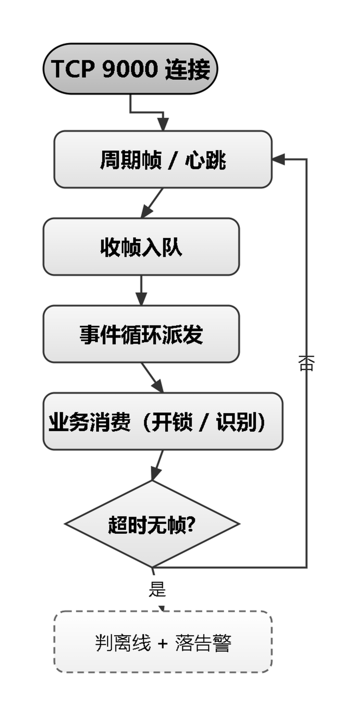
图 20 边缘计算机通信流程（连接→收帧→派发→业务消费→离线判定）

设计说明
【DR_EDGE_LINK】关键函数级设计（类名::方法 / 输入 / 输出 / 处理逻辑）
函数签名（类名::方法） | 输入 | 输出 | 处理逻辑
EdgeService::requestOpen() -> QString | 无 | 请求编号（空=离线拒发） | 下发开锁指令，返回配对编号
EdgeService::requestRecognize() -> QString | 无 | 请求编号 | 下发识别请求
EdgeLink::onFrameReceived(clientId,frame) | 连接、帧 | 派发业务信号 | 收帧入队，QueuedConnection 派发
EdgeLink::lastFrameMs() -> qint64 | 无 | 最近收帧时刻 | 离线判定基准，避免误报
帧早到被业务滞后不影响链路判定；离线时不下发开锁、不写库；断连翻转只记一次告警。

IO 下位机控制(ID:DR_IO_CTRL)

数据定义和输入输出
输入：开锁/关锁指令、柜门状态读取。输出：电控锁动作、柜门状态反馈。

局部变量定义
IO 点位表、开锁指令与柜门状态字段映射。

功能描述
经 TCP 向 IO 板下发开锁指令，并接收柜门与锁状态，作为开柜闸门的安全依据。

程序流程图
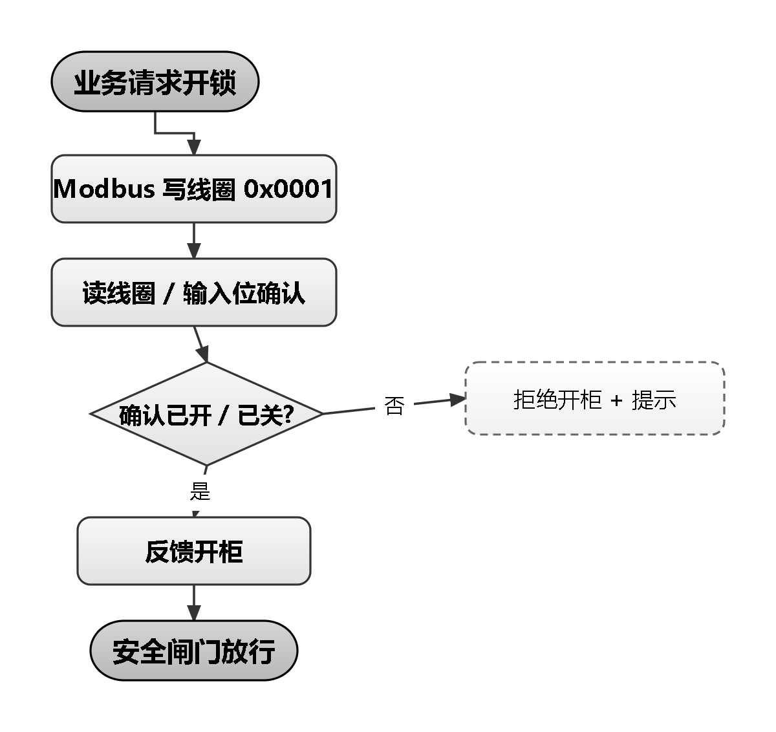
图 21 IO 下位机控制流程（业务请求→写线圈→读状态→开柜闸门）

设计说明
【DR_IO_CTRL】关键函数级设计（类名::方法 / 输入 / 输出 / 处理逻辑）
函数签名（类名::方法） | 输入 | 输出 | 处理逻辑
EdgeService::requestOpen() -> QString | 无 | 开箱（开锁）请求编号；空串=离线或写入失败未发出 | 下发开锁指令，返回与开箱请求配对的编号
EdgeService::requestRecognize() -> QString | 无 | 全柜识别请求编号；空串=未发出 | 下发识别请求，返回配对编号
EdgeService::allCamerasOk() -> bool | 无 | 全部摄像头自检正常 true；存在异常 false | 开柜前置安全闸门，异常禁止开锁（袁总安全策略）
EdgeService::cameraAbnormalText() -> QString | 无 | 异常摄像头摘要（如 CAM3(offline)）；全正常返回空 | 界面提示与开柜拒绝原因
EdgeService::isOnline() -> bool | 无 | 链路当前在线状态 | 周期帧驱动，供界面显示链路状态
摄像头状态异常或柜门检测异常时，按安全优先拒绝开柜，不绕过闸门。

人脸识别服务模块

人脸识别服务(ID:DR_FACE_SVC)

数据定义和输入输出
输入：图像（Base64/字节）。输出：512 维特征、方位、相似度比对结果、过小提示。

局部变量定义
服务就绪标志（跨次记忆）、重试计数。

功能描述
独立 Node 服务（face-server，127.0.0.1:8089）承担人脸检测、68 点定位与姿态判断，512 维特征由 8090 引擎生成；人脸框过小返回「请靠近」（FACE_TOO_FAR），由客户端透传提示。

程序流程图
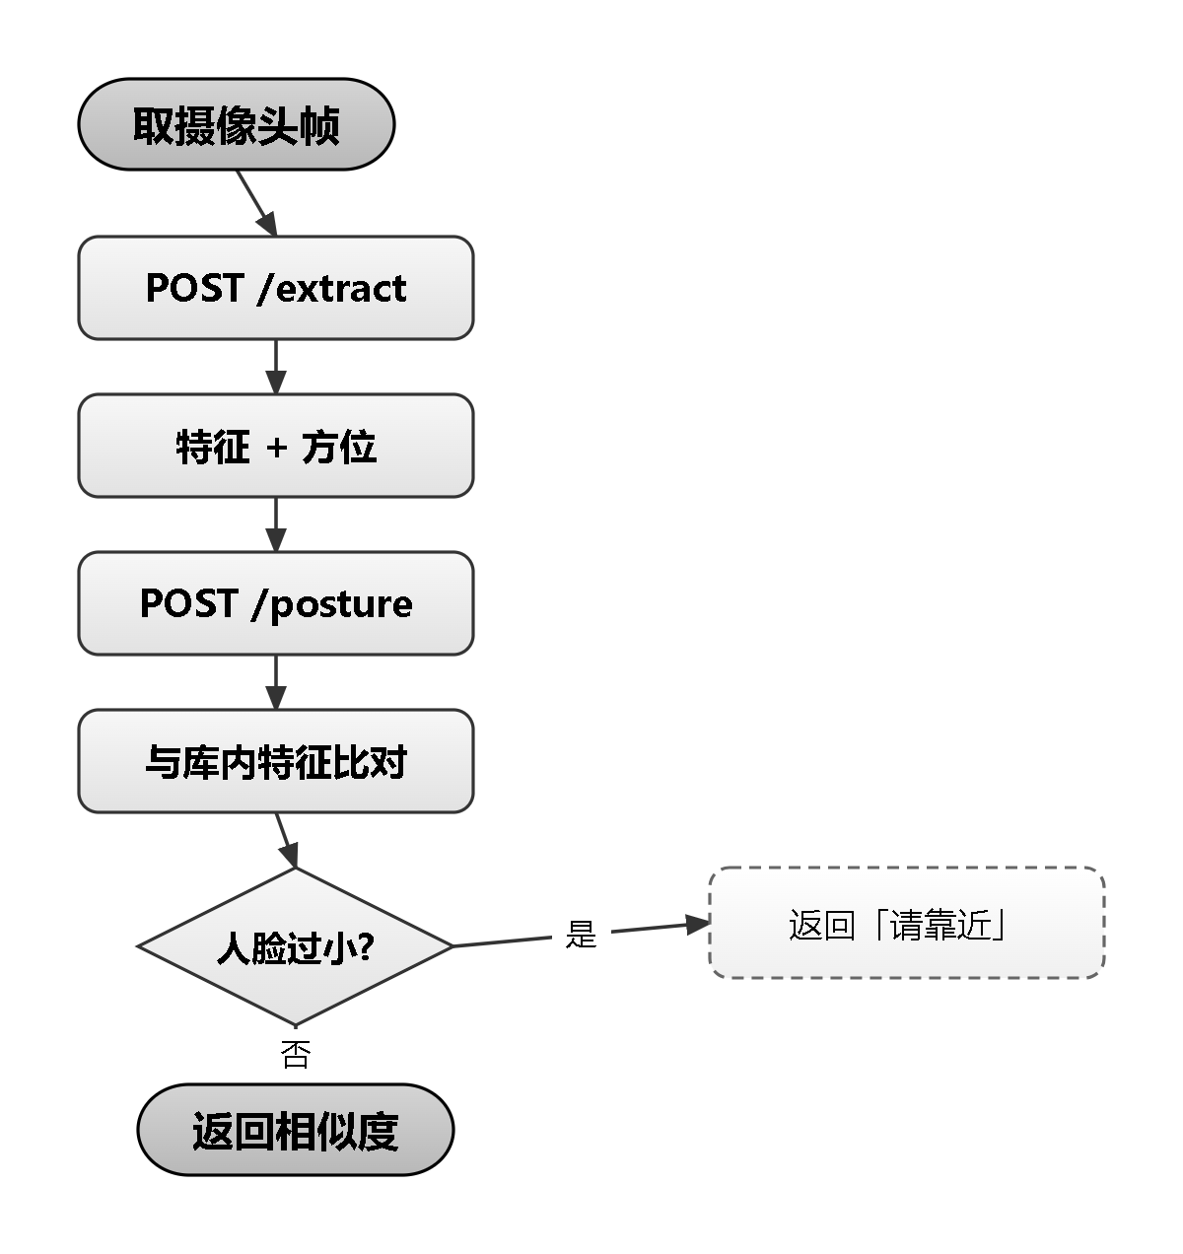
图 22 人脸识别服务流程（取帧→特征→方位→库内比对）

设计说明
【DR_FACE_SVC】关键函数级设计（类名::方法 / 输入 / 输出 / 处理逻辑）
函数签名（类名::方法） | 输入 | 输出 | 处理逻辑
FaceRecognitionService（本软件侧封装类，经 HTTP 调用 127.0.0.1:8089 的 /health /extract /posture；独立 Node 服务不计入本配置项） | 图像/特征 | 512 维特征、方位、相似度 | 整体说明：特征提取/方位检测/比对在 face-server 完成，C++ 侧负责调度与阈值判定
FaceRecognitionService::extractFeature(img) -> Feature | 图像 | 512 维特征 | POST /extract，face-api 人脸检测与 68 点定位，512 维特征由 8090 引擎提供
FaceRecognitionService::detectPosture(desc) -> Posture | 特征 | 方位（正/偏/过远） | POST /posture，框过小返回 FACE_TOO_FAR
FaceRecognitionService::matchFace(desc) -> FaceMatchResult | 采集特征 | 是否本人、相似度 | 与库内特征余弦比对，阈值 96%
阈值 0.45 与 0.50 为安全红线不下调；服务冷启动设预检重试窗口，就绪标志避免每次 HTTP 探活风暴。

数据访问层模块

数据访问层(ID:DR_DB_LAYER)

数据定义和输入输出
输入：业务查询/写入参数（位置占位符 ?）。输出：结果集、受影响行数、事务结果。

局部变量定义
无（DAO 成员承载连接与语句）。

功能描述
封装 MySQL 访问：所有 SQL 仅存在于 DAO，按位置占位符绑定参数；提供单事务封装（transaction）供业务批量写库，查询按 machineGroupId 过滤。

程序流程图
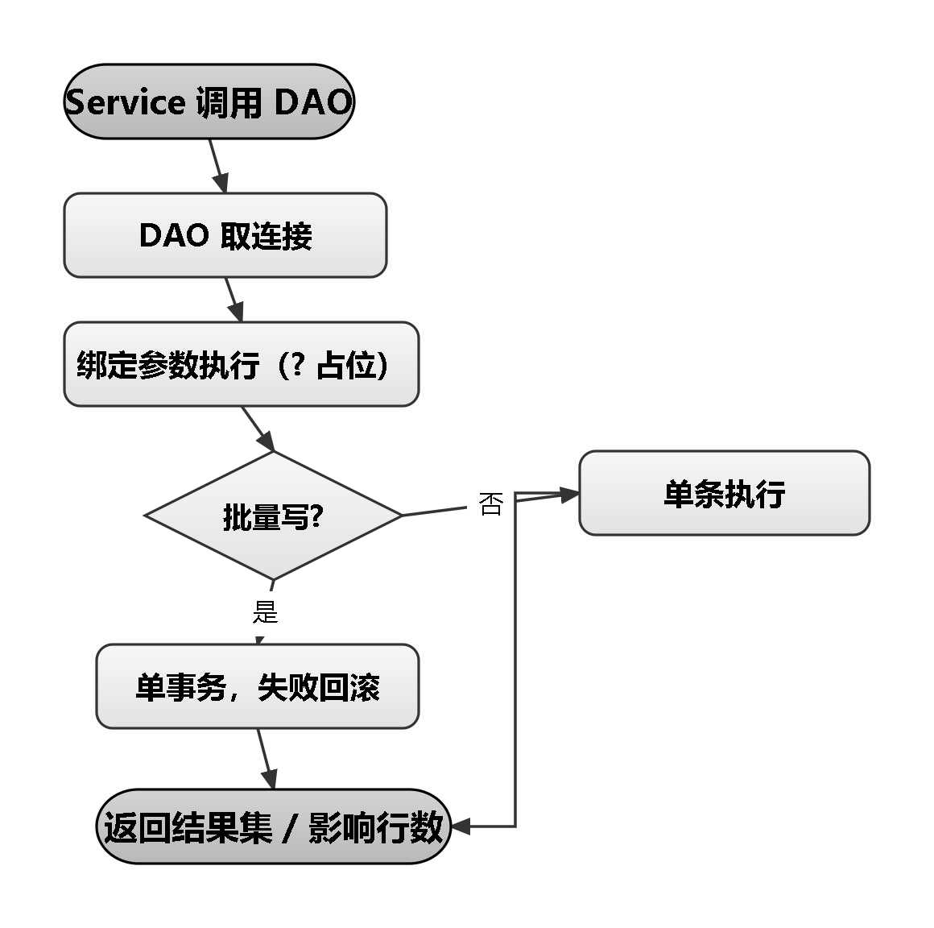
图 23 数据访问层流程（取连接→绑定参数→执行/事务回滚）

设计说明
【DR_DB_LAYER】关键函数级设计（类名::方法 / 输入 / 输出 / 处理逻辑）
函数签名（类名::方法） | 输入 | 输出 | 处理逻辑
BaseDAO::query(sql,params) -> QSqlQuery | SQL、位置占位符参数 | 查询结果集 | 按位置占位符 ? 绑定，返回带连接查询
BaseDAO::transaction(fn) -> bool | 批量写库函数对象 | 事务成功/失败 | 单事务封装，失败整体回滚
db::ToolDAO::findAllInStockPositions(mgId) -> QList | 机组 ID | 在库位置清单 | 各业务 DAO 按 machineGroupId 过滤，SQL 仅存在于 DAO
仅支持位置占位符 ?（命名占位符会静默失败）；纯 MySQL（QODBC），无 SQLite 回退；状态值以 SC:: 常量，位置格式统一 A-01-02。

系统设置与运维模块

配置与系统设置(ID:DR_SETTINGS)

数据定义和输入输出
输入：网络/亮度/备份/系统信息等配置项。输出：配置落库/本地文件、生效反馈。

局部变量定义
配置快照（用于撤销/还原）。

功能描述
提供网络配置、显示亮度、数据备份与系统信息查看；配置经 SettingService 落 cfg_items 或本地 ini，并支持手动/自动备份。

程序流程图
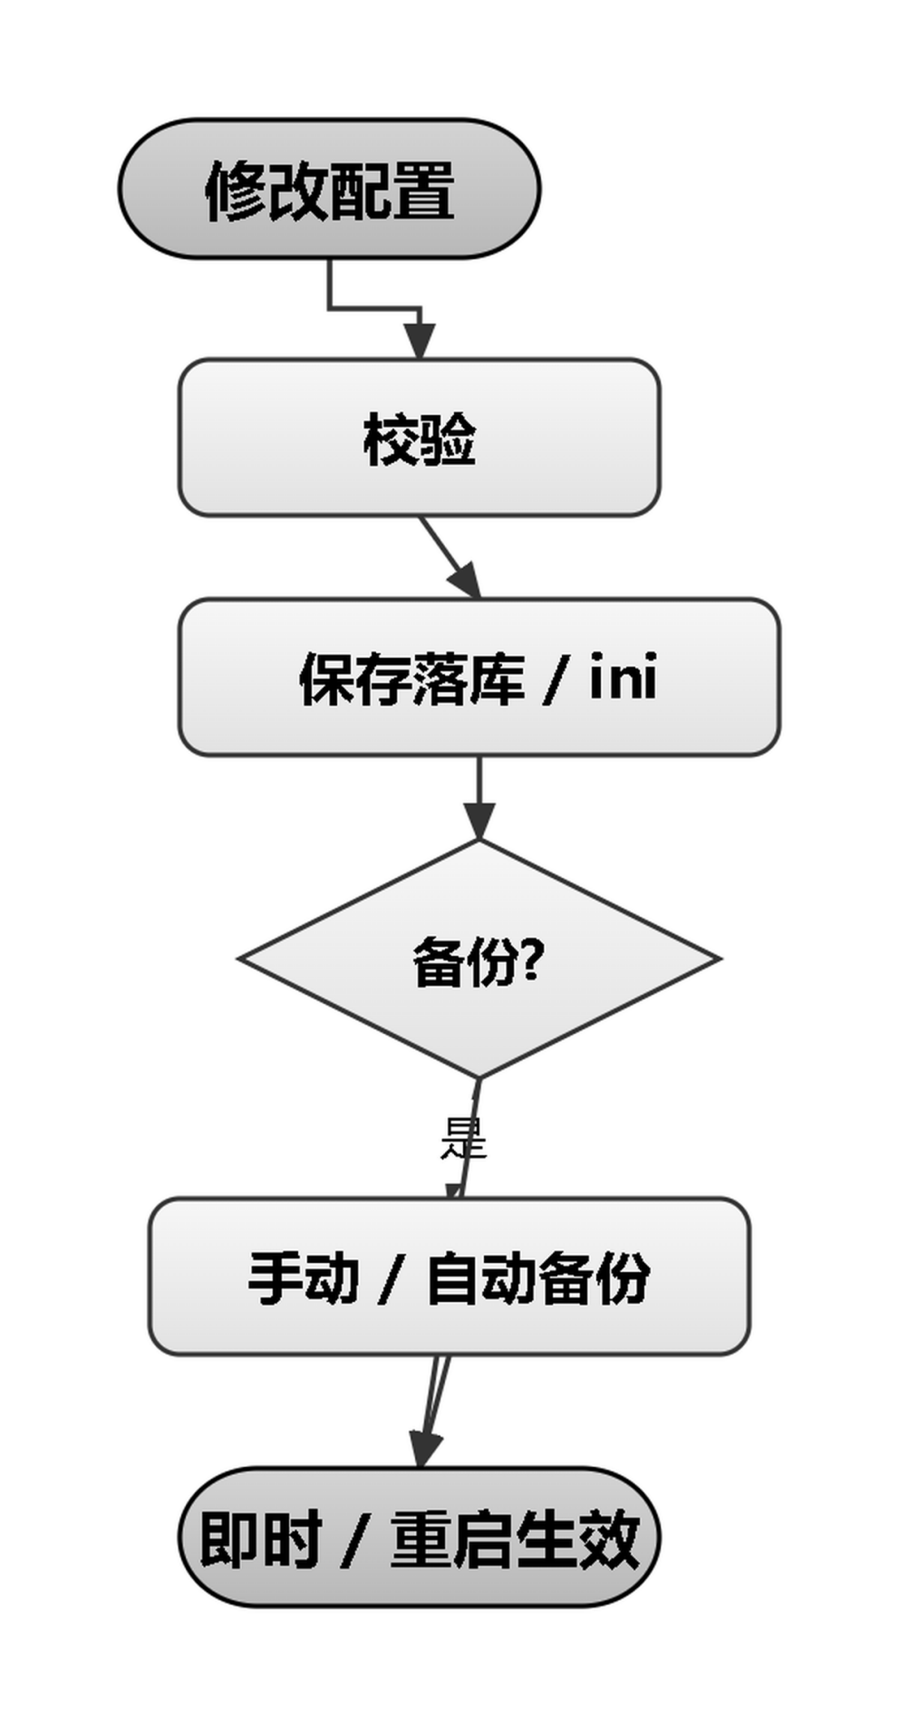
图 24 配置与系统设置流程（校验→保存→生效/备份）

设计说明
【DR_SETTINGS】关键函数级设计（类名::方法 / 输入 / 输出 / 处理逻辑）
函数签名（类名::方法） | 输入 | 输出 | 处理逻辑
SettingService::loadConfig() -> Config | 无 | 配置对象 | 从数据库单一事实来源读取
SettingService::saveConfig(cfg) | 配置项 | 保存结果 | 落 cfg_items 或本地 ini
SettingService::performBackup() | 备份路径 | 备份文件 | 经 mysqldump 生成数据库备份
配置以数据库为单一事实来源；亮度为平台分支实现；备份前校验路径可写性，失败清理残留空文件。

备份与恢复(ID:DR_BACKUP)

数据定义和输入输出
输入：备份触发（手动/自动）、恢复目标。输出：数据库备份文件（mysqldump）、恢复结果。

局部变量定义
备份路径、周期计时器。

功能描述
经 mysqldump 生成数据库备份文件，支持手动立即备份与按周期自动备份；恢复时从备份文件还原。

程序流程图
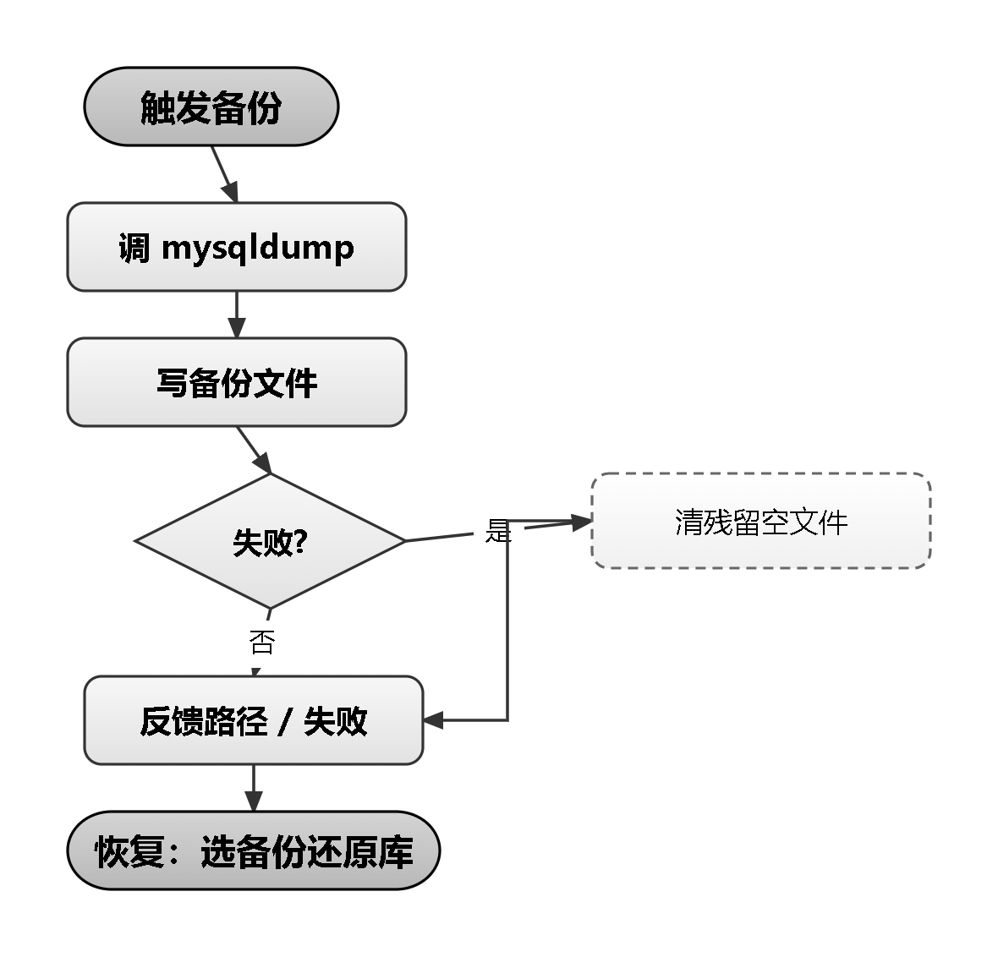
图 25 备份与恢复流程（触发→mysqldump→写文件 / 选备份→还原）

设计说明
【DR_BACKUP】关键函数级设计（类名::方法 / 输入 / 输出 / 处理逻辑）
函数签名（类名::方法） | 输入 | 输出 | 处理逻辑
SettingService::performDatabaseBackup(path) | 备份路径、周期计时器 | 备份文件 / 失败 | mysqldump 生成 SQL，失败清残留空文件
SettingService::restoreDatabase(file) | 备份文件 | 恢复结果 | 从备份文件还原数据库
备份中禁用按钮防连点；失败清除残留空文件防假备份；路径优先取界面当前值，空则回落配置。

通用组件层
组件层为页面层提供可复用触屏构件，被页面层复用、不反向依赖页面；字号与尺寸经统一样式令牌控制，满足触屏可操作性。组件按职责划分为顶栏、输入与键盘、对话框与提示、列表交互、人脸采集五个软件单元，复用关系如图。
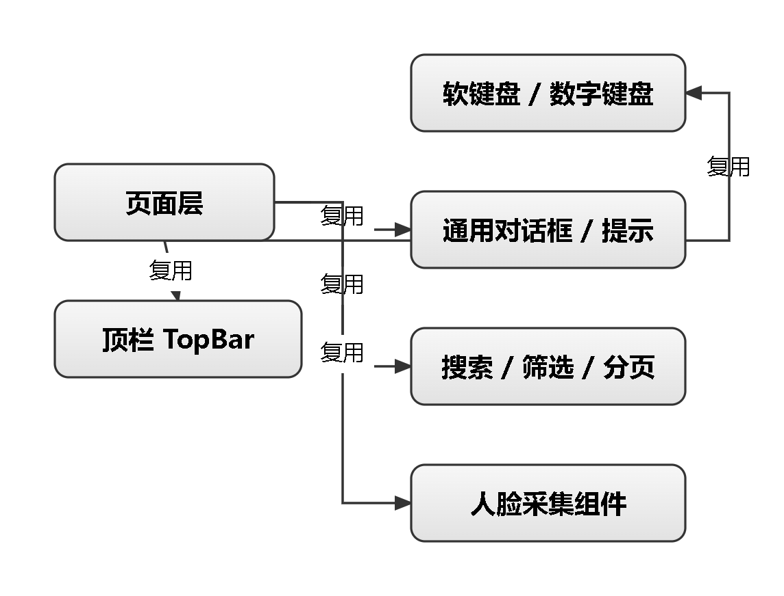
图 26 通用组件复用关系（页面层复用组件，组件不反向依赖页面）

顶栏组件(ID:DR_UI_TOPBAR)

数据定义和输入输出
数据定义：无。输入：页面标题、当前用户姓名与角色。输出：顶栏显示内容与主页、注销、帮助按钮点击信号。

局部变量定义
时钟定时器（用于刷新顶栏时间显示）、当前用户信息缓存。

功能描述
为各页面提供统一顶栏：显示页面标题、系统时间与当前用户角色，提供主页返回、注销登录、帮助说明入口。各页面挂载同一组件，保证导航操作与信息呈现全局一致。

程序流程图
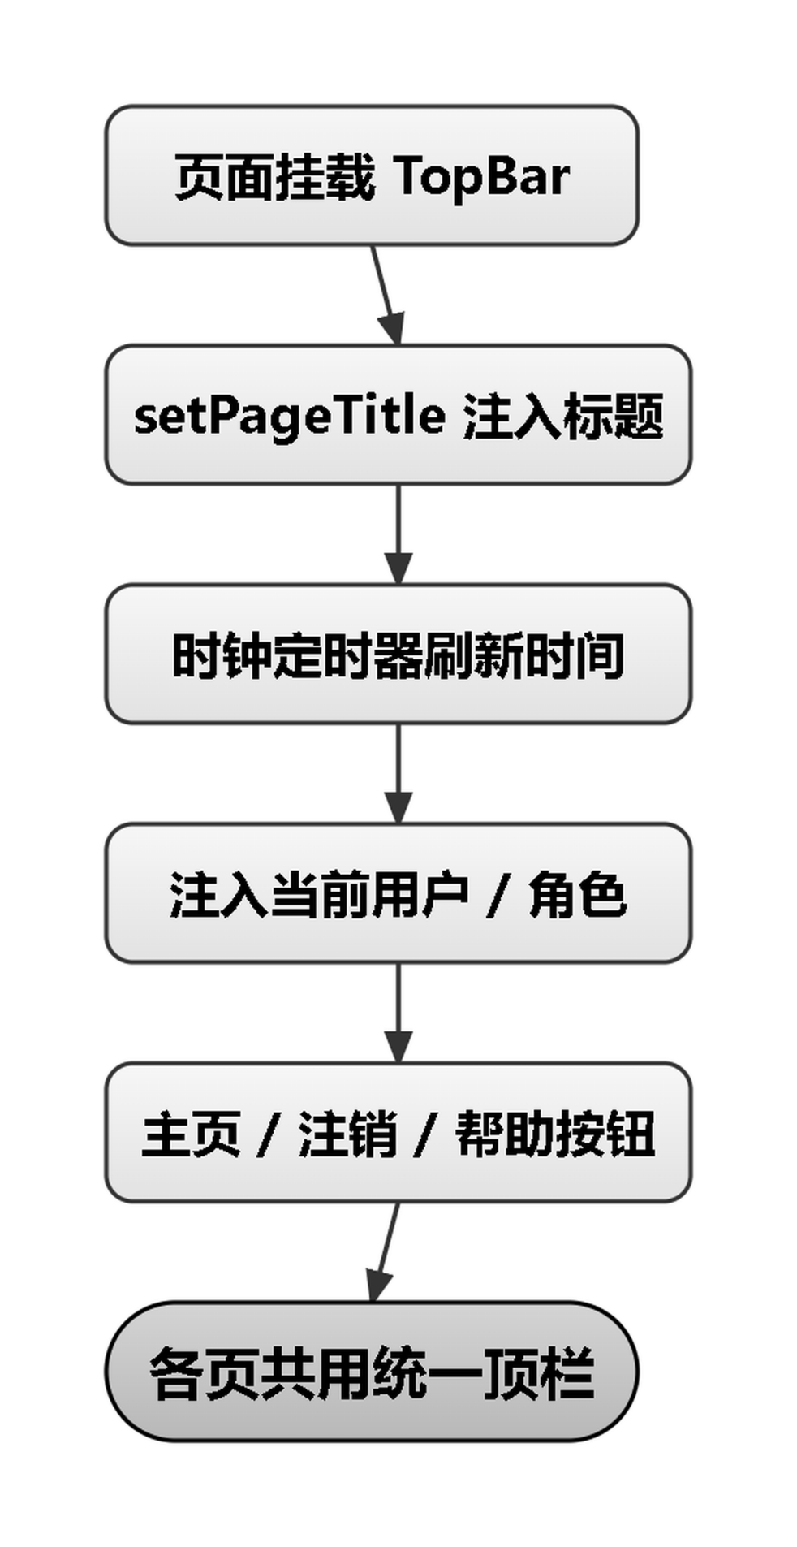
图 27 顶栏组件工作流程（页面挂载、信息注入与按钮响应）

设计说明
【DR_UI_TOPBAR】关键函数级设计（类名::方法 / 输入 / 输出 / 处理逻辑）
函数签名（类名::方法） | 输入 | 输出 | 处理逻辑
TopBar::setPageTitle(title) | 页面标题 | 顶栏标题刷新 | 页面切换时由外部注入标题
TopBar::setVersionText(text) | 版本文字 | 顶栏版本显示 | 版本信息由外部注入，组件不读取配置
TopBar 按钮 clicked 信号 | 无 | 页面跳转 / 注销 / 帮助请求 | 由页面按角色决定是否响应
顶栏不读取系统配置，用户与版本信息一律由外部注入，保持组件与业务、配置层解耦。

输入与键盘组件(ID:DR_UI_INPUT)

数据定义和输入输出
数据定义：无。输入：目标输入控件、用户按键。输出：回填到目标控件的文字、数字或口令。

局部变量定义
当前绑定控件引用、输入缓冲、键盘面板与遮罩状态。

功能描述
提供统一安全软键盘：点击输入框时绑定目标控件并弹出键盘，禁用系统原生输入法，支持中文、英文、数字与密码录入；确认后回填控件并收起，取消则直接收起。公共使用环境下避免系统输入法误触与信息泄露。

程序流程图
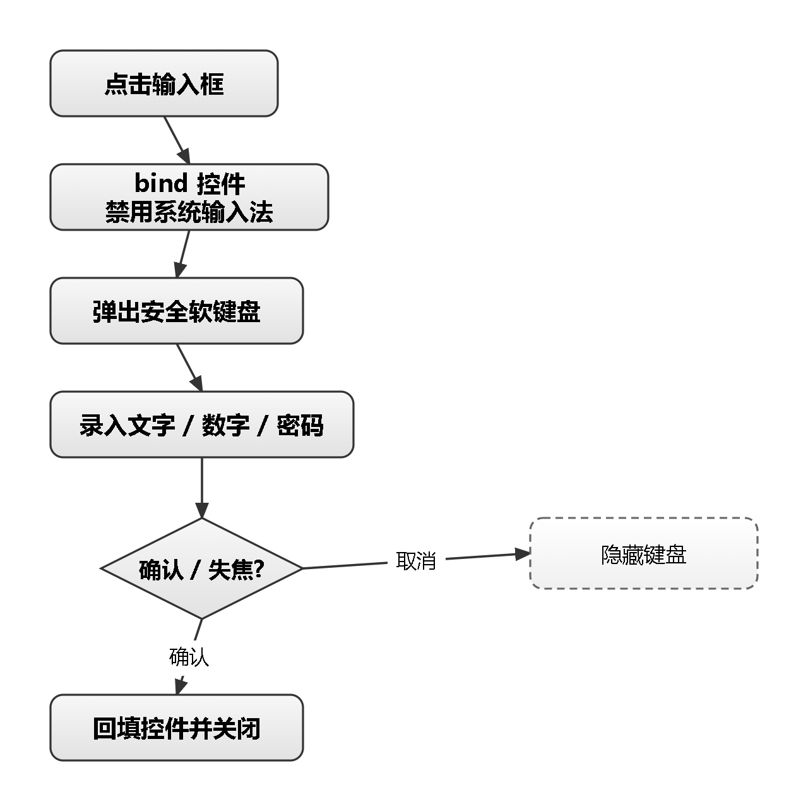
图 28 输入与键盘组件交互流程（绑定、录入、回填与收起）

设计说明
【DR_UI_INPUT】关键函数级设计（类名::方法 / 输入 / 输出 / 处理逻辑）
函数签名（类名::方法） | 输入 | 输出 | 处理逻辑
SoftKeyboard::bind(widget) | 目标输入控件 | 键盘弹出并绑定 | 禁用系统输入法，按键写入目标控件
NumKeypad::setShuffle(enable) | 是否乱序 | 数字键位设置 | 密码模式乱序防窥视，同次会话内键位固定
键盘面板 Hide/Close 事件处理 | 无 | 遮罩联动收起 | 点键盘外区域时遮罩与面板一同关闭
键盘面板与全屏遮罩成对出现，面板关闭时联动收起遮罩，避免遮罩残留挡住页面。

对话框与提示组件(ID:DR_UI_DIALOG)

数据定义和输入输出
数据定义：无。输入：提示标题、正文、按钮动作。输出：用户选择结果（确认 / 取消 / 指定动作）。

局部变量定义
按文本测得的对话框宽高、正文标签。

功能描述
提供全局统一的消息与确认出口：成功、失败、警告、询问、脏数据确认等场景共用同一组件；对话框宽度与高度按文本实际排版测量，长文本自动加宽或内部滚动，保证任何长度内容完整可见。

程序流程图
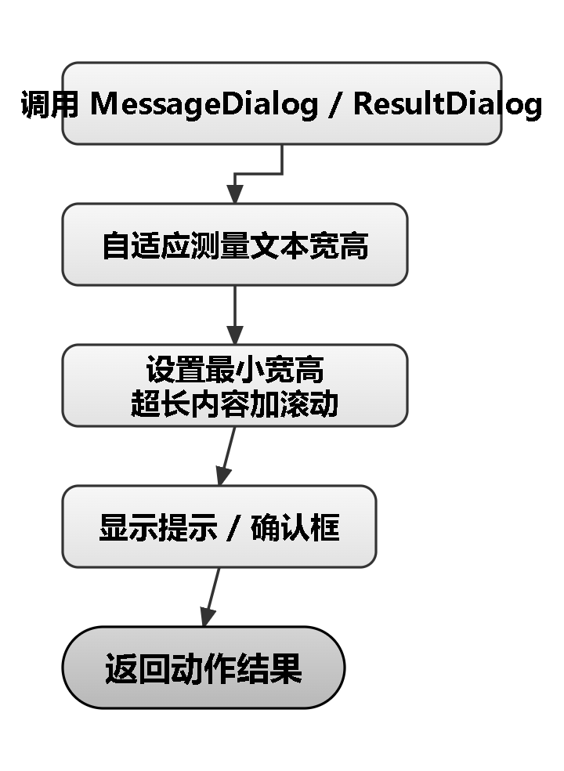
图 29 对话框与提示组件流程（测量、适配与返回动作）

设计说明
【DR_UI_DIALOG】关键函数级设计（类名::方法 / 输入 / 输出 / 处理逻辑）
函数签名（类名::方法） | 输入 | 输出 | 处理逻辑
MessageDialog::showSuccess/showError/showWarning | 标题、正文 | 模态提示框 | 统一出口与样式，风格全局一致
MessageDialog::showQuestion/showDirtyConfirm | 标题、正文、按钮文案 | 用户选择动作 | 确认类操作统一经此组件
文本测量与高度计算 | 正文、目标宽度 | 对话框最小宽高 | 按真实排版行数定高，长文本不裁切
对话框高度按文本实际排版计算，避免不同分辨率下内容被裁切；超长内容进入内部滚动区域。

列表交互组件(ID:DR_UI_LIST)

数据定义和输入输出
数据定义：无。输入：查询条件变更、筛选选项、页码。输出：组合后的查询条件与翻页信号。

局部变量定义
当前筛选选中项、当前页码。

功能描述
为列表页提供搜索、筛选与分页能力：搜索框接收关键字，单选与多选筛选器限定时间、类别等条件，分页条控制页码；任一条件变更即组合为查询请求信号，驱动页面重新取数刷新列表。

程序流程图
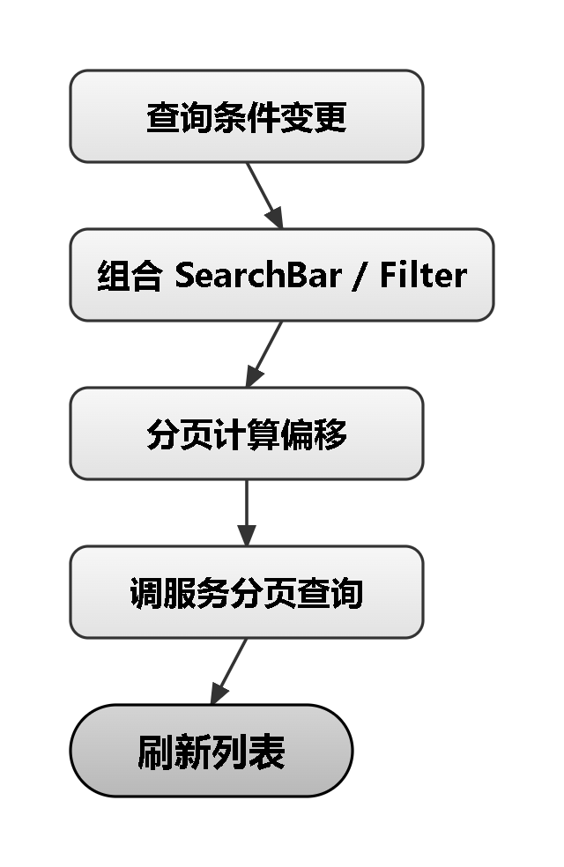
图 30 列表交互组件流程（条件组合与列表刷新）

设计说明
【DR_UI_LIST】关键函数级设计（类名::方法 / 输入 / 输出 / 处理逻辑）
函数签名（类名::方法） | 输入 | 输出 | 处理逻辑
SearchBar::searchTextChanged | 关键字 | 搜索信号 | 关键字变化触发列表按条件刷新
SingleSelectFilter::selectionChanged | 选中项 | 筛选信号 | 时间、类别等单选筛选
PaginationBar::pageChanged | 页码 | 翻页信号 | 分页偏移计算后重新查询
组件只负责条件组合与信号发出，不直接查询数据；查询执行与结果呈现由页面与服务层完成。

人脸采集组件(ID:DR_UI_FACE)

数据定义和输入输出
数据定义：检测策略参数（置信度基准、面积权重、比例范围等）。输入：摄像头视频帧。输出：预览画面、人脸检测框与置信度、人脸过小信号、采集到的人脸特征。

局部变量定义
检测策略参数、当前预览帧、检测框状态。

功能描述
负责摄像头取景与预览：对每帧做本地人脸检测并绘制检测框与置信度；人脸在画面中过小时发出提示信号，由页面提示用户靠近；录入场景下按方位引导采集多帧特征，异常时自动改用普通方式采集并给出提示。

程序流程图
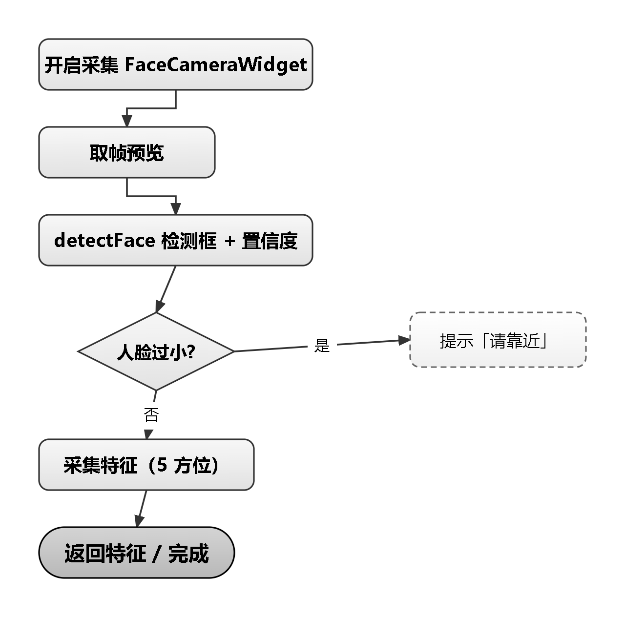
图 31 人脸采集组件流程（预览、检测、过小提示与特征采集）

设计说明
【DR_UI_FACE】关键函数级设计（类名::方法 / 输入 / 输出 / 处理逻辑）
函数签名（类名::方法） | 输入 | 输出 | 处理逻辑
FaceCameraWidget::startCapture() | 无 | 摄像头预览帧 | 开启采集，设备异常时给出提示
FaceCameraWidget::setDetectPolicy(policy) | 检测策略参数 | 检测参数更新 | 置信度基准、面积权重等集中配置
isFaceTooFar() / faceTooFarChanged 信号 | 人脸尺寸 | 过小状态翻转 | 状态翻转才发信号，避免每帧打扰
组件只做取景、检测与状态提示；特征提取、比对与落库由人脸识别服务与业务单元完成。

需求可追踪性
表 24 正向需求跟踪表
需规需求编号 | 需规需求描述 | 设计说明需求编号 | 设计说明需求描述
SR_0301_FUNC_LOGIN_01 | 用户登录认证（人脸/密码） | DR_LOGIN_AUTH | 登录认证单元
SR_0301_FUNC_PWDLOCK_02 | 密码防爆破锁定 | DR_LOGIN_AUTH | 连续错误锁定设计
SR_0301_FUNC_USER_03 | 人员与权限管理 | DR_USER_MGMT | 用户与权限管理单元
SR_0301_FUNC_FACE_04 | 人脸录入与查重 | DR_USER_MGMT | 人脸特征查重设计
SR_0301_FUNC_TOOLMGT_17 | 工具主数据管理 | DR_TOOL_MGMT | 工具管理单元
SR_0301_FUNC_BORROW_05 | 工具借用 | DR_TOOL_BORROW | 工具借用单元
SR_0301_FUNC_RETURN_06 | 工具归还 | DR_TOOL_RETURN | 工具归还单元
SR_0301_FUNC_CHECKIN_07 | 工具入库 | DR_TOOL_CHECKIN | 工具出入库单元（含入库）
SR_0301_FUNC_CHECKOUT_08 | 工具出库 | DR_TOOL_CHECKIN | 工具出入库单元（含出库）
SR_0301_FUNC_ALERT_09 | 告警管理 | DR_ALERT_MGMT | 告警管理单元
SR_0301_FUNC_LEDGER_10 | 导入导出与统计 | DR_LEDGER | 导入导出与统计单元
SR_0301_SYS_FRAME_18 | 系统框架与导航 | DR_MAIN_WINDOW | 主窗口与导航框架单元
SR_0301_FUNC_EDGE_11 | 与边缘计算机通信 | DR_EDGE_LINK | 边缘计算机通信单元
SR_0301_FUNC_IO_12 | 与 IO 下位机通信 | DR_IO_CTRL | IO 下位机控制单元
SR_0301_FUNC_FACE_13 | 人脸识别服务 | DR_FACE_SVC | 人脸识别服务单元
SR_0301_FUNC_DB_14 | 数据访问与持久化 | DR_DB_LAYER | 数据访问层单元
SR_0301_FUNC_CONF_15 | 配置与系统设置 | DR_SETTINGS | 配置与系统设置单元
SR_0301_FUNC_BACKUP_16 | 备份与恢复 | DR_BACKUP | 备份与恢复单元
SR_0301_UI_COMP_19 | 通用组件层 | DR_UI_TOPBAR | 顶栏组件
SR_0301_UI_COMP_19 | 通用组件层 | DR_UI_INPUT | 输入与键盘组件
SR_0301_UI_COMP_19 | 通用组件层 | DR_UI_DIALOG | 对话框与提示组件
SR_0301_UI_COMP_19 | 通用组件层 | DR_UI_LIST | 列表交互组件
SR_0301_UI_COMP_19 | 通用组件层 | DR_UI_FACE | 人脸采集组件
设计说明需求编号 | 设计说明需求描述 | 需规需求编号 | 需规需求描述
表 25 反向需求跟踪表
设计说明需求编号 | 设计说明需求描述 | 需规需求编号 | 需规需求描述
DR_LOGIN_AUTH | 登录认证单元 | SR_0301_FUNC_LOGIN_01 | 用户登录认证（人脸/密码）
DR_LOGIN_AUTH | 连续错误锁定设计 | SR_0301_FUNC_PWDLOCK_02 | 密码防爆破锁定
DR_USER_MGMT | 用户与权限管理单元 | SR_0301_FUNC_USER_03 | 人员与权限管理
DR_USER_MGMT | 人脸特征查重设计 | SR_0301_FUNC_FACE_04 | 人脸录入与查重
DR_TOOL_MGMT | 工具管理单元 | SR_0301_FUNC_TOOLMGT_17 | 工具主数据管理
DR_TOOL_BORROW | 工具借用单元 | SR_0301_FUNC_BORROW_05 | 工具借用
DR_TOOL_RETURN | 工具归还单元 | SR_0301_FUNC_RETURN_06 | 工具归还
DR_TOOL_CHECKIN | 工具出入库单元（含入库） | SR_0301_FUNC_CHECKIN_07 | 工具入库
DR_TOOL_CHECKIN | 工具出入库单元（含出库） | SR_0301_FUNC_CHECKOUT_08 | 工具出库
DR_ALERT_MGMT | 告警管理单元 | SR_0301_FUNC_ALERT_09 | 告警管理
DR_LEDGER | 导入导出与统计单元 | SR_0301_FUNC_LEDGER_10 | 导入导出与统计
DR_MAIN_WINDOW | 主窗口与导航框架单元 | SR_0301_SYS_FRAME_18 | 系统框架与导航
DR_EDGE_LINK | 边缘计算机通信单元 | SR_0301_FUNC_EDGE_11 | 与边缘计算机通信
DR_IO_CTRL | IO 下位机控制单元 | SR_0301_FUNC_IO_12 | 与 IO 下位机通信
DR_FACE_SVC | 人脸识别服务单元 | SR_0301_FUNC_FACE_13 | 人脸识别服务
DR_DB_LAYER | 数据访问层单元 | SR_0301_FUNC_DB_14 | 数据访问与持久化
DR_SETTINGS | 配置与系统设置单元 | SR_0301_FUNC_CONF_15 | 配置与系统设置
DR_BACKUP | 备份与恢复单元 | SR_0301_FUNC_BACKUP_16 | 备份与恢复
DR_UI_TOPBAR | 顶栏组件 | SR_0301_UI_COMP_19 | 通用组件层
DR_UI_INPUT | 输入与键盘组件 | SR_0301_UI_COMP_19 | 通用组件层
DR_UI_DIALOG | 对话框与提示组件 | SR_0301_UI_COMP_19 | 通用组件层
DR_UI_LIST | 列表交互组件 | SR_0301_UI_COMP_19 | 通用组件层
DR_UI_FACE | 人脸采集组件 | SR_0301_UI_COMP_19 | 通用组件层

注释
a) 本文档软件单元以设计标识（DR_*）唯一标识，与第 3 章设计决策、第 4 章体系结构、第 5 章详细设计、第 6 章需求可追踪性一一对应；需求标识（SR_*）沿用需求规格说明。
b) 状态取值统一定义为常量（如工具在库/借出/出库、告警未处理/已处理），货位统一为「柜号-层号-位号」格式；文档与代码保持一致。
c) 边缘计算机与 IO 下位机为配套设备，其内部软件不在本配置项（R132_0301）范围内，本软件仅以接口方式与其协同，见 4.3.2、4.3.3 节。
d) 本文档涉及的缩略语见下表。
缩略语 | 全称 | 说明
CSCI | 计算机软件配置项 | 本文档的设计对象，即上位机软件
HWCI | 硬件配置项 | 与本软件协同的硬件项目（工控机、摄像头等）
DR | 设计标识前缀 | 本文档软件单元唯一标识，如 DR_LOGIN_AUTH
SR | 软件需求标识前缀 | 需求规格说明中的需求标识，如 SR_0301_FUNC_LOGIN_01
ICD | 接口控制文件 | 约定接口报文格式与含义的文件
ODBC | 开放数据库互连 | 数据库访问驱动标准
DAO | 数据访问对象 | 封装数据库读写的软件单元
CSV | 逗号分隔值 | 台账与日志的导出文件格式

附录A 结构类型定义
本配置项的主要结构类型定义如下。各结构类型在对应软件单元内部定义与使用，不在单元之外定义散落的全局可变结构。
结构类型 | 构成（主要数据项） | 用途
ToolEntity | 工具编码、名称、规格、分类、所属机组、总数量、在库数量、状态 | 工具主数据载体
User | 工号、姓名、部门、角色、状态、口令哈希、人脸特征、强制改密标志 | 人员与权限载体
PositionMapping | 柜体、层号、位号、工具标识、货位状态 | 货位与工具对应关系
CabinetInfo | 柜体编码、名称、层位结构、在线状态 | 柜体结构信息
BorrowRecord | 流水号、借用人、工具、数量、借用原因、借用时间、预计归还时间、状态 | 借用流水
ReturnRecord | 流水号、归还人、工具、归还时间、状态 | 归还流水
CheckinRecord / CheckoutRecord | 流水号、操作人、工具、货位、时间、结果 | 入库 / 出库流水
AlertLog | 类型、级别、内容、状态、发生时刻、处理人、处理时刻 | 告警记录
OperationLog | 操作人、操作类型、目标、内容、结果、时刻 | 操作审计
LoginResult 等服务结果类型 | 成功标志、提示信息、附带数据（用户信息、查重结果等） | 服务层处理结果返回

附录B 全局变量定义
本配置项不定义散落的全局可变变量，业务状态通过函数参数与返回值传递；以下全局对象以单例或静态实例方式提供，供各软件单元按约定使用。
名称 | 类型 | 使用说明
AppConfig | 配置管理类（单例） | 读取与保存系统配置，提供本机机组标识
DatabaseManager | 数据库连接管理类（单例） | 建立与维护数据库连接，执行连接初始化检查
Logger | 统一日志入口 | 提供运行日志落盘与独立文件日志，统一时间戳与编码
StyleHelper | 样式与设计令牌工具（静态方法） | 统一字号、颜色、控件尺寸取值
SC 常量集 | 状态值与阈值常量（命名空间） | 状态取值、阈值、格式约定的唯一定义处

